**Τεχνολογία τροφίμων**

**Γενικό Λύκειο Κρύας Βρύσης**

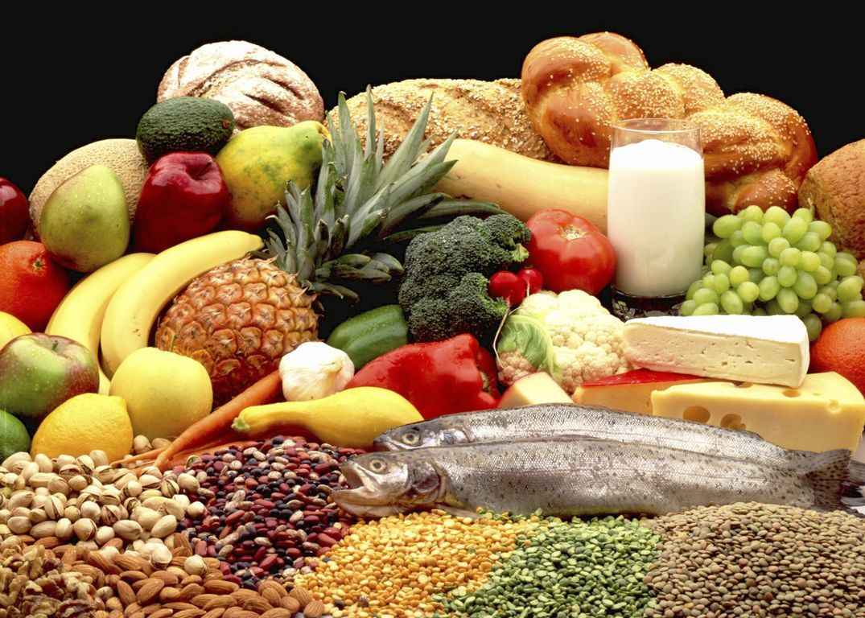

**Τμήμα Α3**

* Ρόσιου Νάσια
* Ρόσιου Χρύσα
* Σάλη Αναστασία
* Σερβετάς Αδάμ
* Σκαπέρδας Στέλιος
* Σικοβάρη Αντωνία
* Σικοβάρη Εύα
* Σπαθοπούλου Σοφία
* Σταυρίδου Ελένη
* Τάχου Βάσω
* Τρύφων Κωνσταντίνος
* Τσάτση Αγγέλα
* Τσάτση Ελευθερία
* Τσόπτση Νικολέτα
* Φερεκίδης Κωνσταντίνος
* Χατζηβασιλειάδου Ελένη
* Χατζηπέτρου Ελένη
* Χίντρι Στελίνα

**Διδάσκουσα καθηγήτρια: Νατσιού Βασιλεία**

**Σχολικό έτος 2014-15**

**Περιεχόμενα**

Υποενότητες 3

Μεθοδολογία 4

Ορισμός Τεχνολογίας τροφίμων 7

Συμβατικά τρόφιμα 9

Τροφοχιλιόμετρα 9

Υποσιτισμός 11

Υπερπληθώρα τροφίμων 12

Ορισμός τρόφιμο 14

Το ταξίδι µιας μπουκιάς 14

Σύστημα Ολοκληρωμένης Διαχείρισης στη Γεωργική Παραγωγή 15

Μέθοδοι διασφάλισης ποιότητας τροφίμων 16

Τα junk food βλάπτουν στη μνήμη μας 19

Μέθοδοι συντήρησης τροφίμων 24

Τεχνικές συντήρησης για ασφάλεια και ποιότητα στα τρόφιμα 30

Νευρική ανορεξία 31

Παχυσαρκία 33

Μεταλλαγμένα τρόφιμα 38

Μέθοδοι γενετικής τροποποίησης 39

Ισχύουσα νομοθεσία 42

Βιολογικά τρόφιμα 43

Μεσογειακή διατροφή 48

Τα οφέλη για την υγεία 49

Συνέντευξη στο Βιοαγρό 51

Ερωτηματολόγιο 53

Γραφήματα – Αποτελέσματα δημοσκόπησης 55

**Υποενότητες: Τεχνολογία τροφίμων**

Διατροφικές συνήθειες εφήβων: δημοσκόπηση

Συνέντευξη από διατροφολόγο

Ορισμός – Ιστορική ανασκόπηση γύρω από τα τρόφιμα (μεγάλες αγορές), διατροφικές κρίσεις

Υπερπληθώρα τροφίμων/Υποσιτισμός – τα τρόφιμα στον πλανήτη

Τροφοχιλιόμετρα

Συμβατικά τρόφιμα

Σύστημα ολοκληρωμένης γεωργίας

Νευρική ανορεξία

Junk food, κατεψυγμένα

Μέθοδοι διασφάλισης ποιότητας τροφίμων

Παχυσαρκία

Μεταλλαγμένα τρόφιμα

Πότε ξεκίνησαν τα πειράματα στα τρόφιμα; Ιστορική εξέλιξη

Μεσογειακή διατροφή: πυραμίδα διατροφής

Μεταβολισμός

Βιολογικά τρόφιμα

Που δημιουργήθηκαν;

Γιατί αναπτύχθηκαν;

Που τα βρίσκουμε;

Πόσο κοστίζουν;

Πλεονεκτήματα/μειονεκτήματα;

Τι είναι;

Που οφείλεται;

Τι συνέπειες έχουν για τον άνθρωπο;

Πως μπορούμε να το αντιμετωπίσουμε;

**Μεθοδολογία**

Το θέμα της ερευνητικής εργασίας του Α3 ήταν ‘’Τεχνολογία Τροφίμων. Επιλέχθηκε ύστερα από κλήρωση των απόψεων που είχε το τμήμα. Ο τρόπος με τον οποίο χωριστήκαμε σε ομάδες στο(project) ήταν ένα ερωτηματολόγιο με το οποίο ο καθηγητής μπορούσε να αντλήσει πληροφορίες σχετικά με την γνώση μας πάνω στους υπολογιστές και γενικότερα με την τεχνολογία(Πόσο καλά γνωρίζουμε να χειριζόμαστε το Word/ Power Point κτλ.). Στην αρχή ακόμη της χρονιάς μας μοίρασε λοιπόν τα ερωτηματολόγια, όπως και έκανε και με τα υπόλοιπα τμήματα. Έτσι, χωριστήκαμε σε ομάδες.. όχι ανάλογα με τις παρέες αλλά σχετικά με τις ικανότητες μας στην σχεδίαση και την κατασκευή αντικειμένων, την κατοχή Η/Υ καθώς και την σύνδεση στο διαδίκτυο. Με αυτόν τον τρόπο οι ομάδες ήταν ισότιμες και δεν υπήρξε καμία δυσαρέσκεια στη πορεία.

Οι ομάδες οι οποίες δημιουργήθηκαν είναι οι εξής:

1η ομάδα:

* Χατζηπέτρου Ελένη
* Σερβετάς Αδάμ
* Χατζηβασιλειάδου Ελένη
* Φερεκίδης Κωνσταντίνος
* Τρύφων Κωνσταντίνος

2η ομάδα:

* Σκαπέρδας Στέλιος
* Ρόσιου Χρύσα
* Τσάτση Αγγέλα
* Τάχου Βάσω
* Χίντρι Στελίνα

3η ομάδα:

* Τσόπτση Νικολέτα
* Σικοβάρη Εύα
* Σάλη Αναστασία
* Σικοβάρη Αντωνία

4η ομάδα:

* Ρόσιου Νάσια
* Τσάτση Ελευθερία
* Σταυρίδου Ελένη
* Σπαθοπούλου Σοφία

Οι υποενότητες που ανέλαβε κάθε ομάδα είναι οι εξής:

1η ομάδα:

* Ορισμός – Ιστορική ανασκόπηση γύρω από τα τρόφιμα (μεγάλες αγορές), διατροφικές κρίσεις.
* Υπερπληθώρα τροφίμων/ υποσιτισμός – τα τρόφιμα στον πλανήτη.
* Τροφοχιλιόμετρα.
* Συμβατικά τρόφιμα.
* Σύστημα ολοκληρωμένης γεωργίας.

2η ομάδα:

* Νευρική ανορεξία.
* Junk food – Κατεψυγμένα.
* Μέθοδοι διασφάλισης ποιότητας τροφίμων.

3η ομάδα:

* + Παχυσαρκία.
  + Μεταλλαγμένα τρόφιμα.
  + Πότε ξεκίνησαν τα πειράματα στα τρόφιμα : ιστορική εξέλιξη.

4η ομάδα:

* + Μεσογειακή διατροφή – Πυραμίδα διατροφής.
  + Μεταβολισμός.
  + Βιολογικά τρόφιμα.

Τρόποι που δουλέψαμε την ερευνητική εργασία:

Για την κάθε υποενότητα που είχαμε να παρουσιάσουμε, η κάθε ομάδα συγκέντρωνε πληροφορίες είτε από το internet, είτε από εγκυκλοπαίδειες και έφτιαχνε μια εργασία με βάση το υλικό που είχε συγκεντρώσει. Ύστερα από αυτό, έπαιρνε ορισμένα στοιχεία από την εργασία (Word) και τα ενσωμάτωνε στην τελική παρουσίαση της υποενότητας που είχε αναλάβει. Όλα τα μέλη κάθε ομάδας ενεργούσαν και προσπαθούσαν να βρίσκονται σε ένα κλίμα ‘’συνεργασίας’’. Έτσι, στα μέσα περίπου της χρονιάς έγινε η παρουσίαση της πρώτη υποενότητας. Πραγματοποιήθηκε στη συνέχεια και μία εκπαιδευτική επίσκεψη στον ‘’Βιοαγρό’’, το εργοστάσιο βιολογικών προϊόντων της περιοχής όπου με ερωτήσεις τις οποίες κάναμε στον υπεύθυνο μάθαμε πολλές χρήσιμες πληροφορίες σχετικά με την τεχνολογία τροφίμων. Μετά από όλα αυτά συντάξαμε ερωτηματολόγια που αφορούσαν την διατροφή, τα μοιράσαμε στις αίθουσες του Γενικού Λυκείου και του Επάλ και με βάση τη δημοσκόπηση δημιουργήσαμε γραφήματα με τα ανάλογα ποσοστά των αποτελεσμάτων. Τέλος λοιπόν, μαζί με την σχολική χρονιά ολοκληρώθηκαν και όλες οι υποενότητες της ερευνητικής εργασίας που είχαμε αναλάβει.

**ΟΡΙΣΜΟΣ**

Η Τεχνολογία τροφίμων είναι μια σύγχρονη επιστήμη που αποτελούσε άλλοτε ένα σύνολο εμπειρικών γνώσεων μόνο.

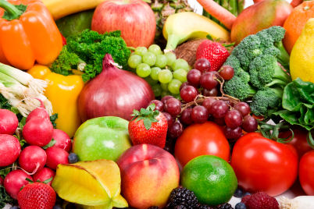Κύριο αντικείμενο έρευνας και μελέτης της επιστήμης αυτής είναι η επεξεργασία στην οποία υποβάλλονται τα τρόφιμα, δηλαδή η μελέτη της συντήρησης, της συσκευασίας, της μεταφοράς και της διακίνησης με την υψηλότερη δυνατή αξιοποίησή τους, καθώς και με την προσπάθεια εύρεσης τρόπων και μεθόδων παραγωγής νέων τροφίμων. Ακόμη ένας άλλος τομέας διερεύνησης της Τεχνολογίας τροφίμων είναι και η μελέτη των μεταβολών των οργανοληπτικών ιδιοτήτων που προκαλούνται τόσο στις πρώτες ύλες παραγωγής τους όσο και στα έτοιμα τρόφιμα που είναι έτοιμα για κατανάλωση κατά την εφαρμογή μεθόδων κατεργασίας, επεξεργασίας, συντήρησης, διακίνησης, συσκευασίας, ακόμη και μεταφοράς.

Τα τρόφιμα ανάλογα με την προέλευσή τους (ζωικά ή φυτικά) εμφανίζουν διάφορες ιδιαιτερότητες στις τεχνολογικές εφαρμογές, όπως στην ψύξη, θέρμανση, κάπνιση, αλάτιση κ.λπ., με συνέπεια τη διαφορετική συμπεριφορά, (μεταβολές), σε αυτές τις τεχνικές. Για αυτό το λόγο η Τεχνολογία τροφίμων χωρίζεται σε δύο βασικούς τομείς, στην:

1. Τεχνολογία τροφίμων φυτικής προέλευσης, και στην
2. Τεχνολογία τροφίμων ζωικής προέλευσης.

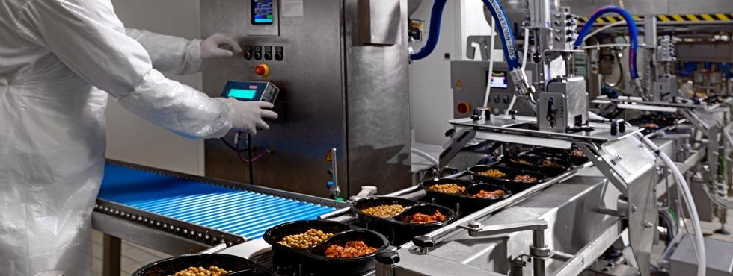Οι τομείς αυτοί μπορούν να διακριθούν σε επιμέρους κλάδους όπως π.χ. τεχνολογία κρέατος, τεχνολογία γάλακτος, τεχνολογία αλιευμάτων, τεχνολογία οινοποιίας κ.ά. Βασικοί τομείς της επιστήμης αυτής είναι η Χημεία, η Μικροβιολογία και η Μηχανική των Τροφίμων.

Χάρη στα επιτεύγματα της επιστήμης αυτής η αξιοποίηση της πρωτογενούς γεωργικής και κτηνοτροφικής παραγωγής αξιολογείται σήμερα ως πλήρης, περισσότερο από ποτέ άλλοτε, πετυχαίνοντας έτσι τον αρχικό σκοπό μελέτης του αντικειμένου.

Τρόφιμο θεωρείται κάθε ουσία οργανική ή ανόργανη που είναι απαραίτητη για τη διατροφή ενός ανθρώπου. Η έννοια “τρόφιμο” μερικές φορές ταυτίζεται με τις τροφές επειδή και στις δύο περιπτώσεις εννοείται η ύπαρξη των θερμίδων (όπως υδατάνθρακες, πρωτεΐνες, λιπαρές ουσίες), αλλά και όσες δεν έχουν θερμική αξία που όμως είναι απαραίτητες για την ανάπτυξη και την επιβίωσή του ανθρώπου, όπως οι βιταμίνες, τα ανόργανα άλατα και πολύ περισσότερο το οξυγόνο της ατμόσφαιρας και το νερό.

**ΣΥΜΒΑΤΙΚΑ ΤΡΟΦΙΜΑ**

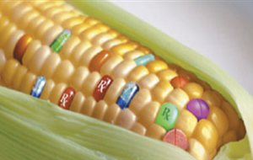Συμβατικά είναι τα τρόφιμα που δημιουργήθηκαν από την εντατική χημική γεωργία. Όσον αφορά την καλλιέργεια τους, αυτή πραγματοποιείται µε την ανεξέλεγκτη χρήση χημικών προϊόντων με σκοπό την προστασία των φυτών.

Αναπτύχθηκε μετά το 2ο παγκόσμιο πόλεμο και ξεκίνησε όταν μεγάλωσε η ανάγκη για περισσότερα τρόφιμα, ώστε να τραφεί ο πληθυσμός της γης και η συσσώρευση των πληθυσμών τις πόλεις, µε αποτέλεσμα να μειώνονται οι καλλιεργούμενες εκτάσεις και ο αριθμός των εκτρεφόμενων ζώων. Τα βιολογικά προϊόντα υπερέχουν σε σχέση µε τα συμβατικά γιατί οι καταναλωτές προτιμούν την υγιεινή διατροφή.

**ΤΡΟΦΟΧΙΛΙΟΜΕΤΡΑ**

Τα υλικά με τα οποία μαγειρεύουμε το φαγητό μας πολλές φορές μέχρι να φτάσουν στο σπίτι μας διανύουν εκατοντάδες ή και χιλιάδες χιλιόμετρα. Για παράδειγµα, ένα πιάτο κρέας αρνάκι Ν. Ζηλανδίας µε φασόλια Κένυας και καρότα Ν. Αφρικής έχει διανύσει συνολικά 27.700χλµ. Η απόσταση που διανύει η τροφή από τον παραγωγό µέχρι τον καταναλωτή είναι τα τροφοχιλιόµετρα. Στις μέρες μας οι αποστάσεις που διανύουν τα τρόφιμα είναι αυξημένες σε μεγάλο βαθμό. Για τη µεταφορά τους χρησιµοποιούνται όλα τα µέσα µεταφοράς, φορτηγά, τρένα, πλοία αλλά και αεροπλάνα. Όσο μεγαλύτερες είναι οι αποστάσεις που διασχίζουν τόσο μεγαλύτερες είναι οι επιπτώσεις τους στο περιβάλλον. Επίσης όσο μεγαλύτερη είναι η διαδρόμη που διανύει ένα τρόφιμο, τόσες περισσότεορες είναι και οι πιθανότητες να χάσουν τη φρεσκάδα τους, ακόμη γίνονται λιγότερο ασφαλείς για την υγεία των καταναλωτών, ενώ εξαιτίας της περιλαμβάνονται και στα συστατικά και πολλά χημικά συντηρητικά.

# Υποσιτισμός

Υποσιτισμός είναι η λήψη λιγότερης [τροφής](http://el.wikipedia.org/wiki/Τροφή) από την κανονική ποσότητα, με αποτέλεσμα να μην τρέφεται καλά ο [οργανισμός](http://el.wikipedia.org/wiki/Οργανισμός_(βιολογία)) και να μην αναπτύσσεται ομαλά το [σώμα](http://el.wikipedia.org/w/index.php?title=Σώμα_(βιολογία)&action=edit&redlink=1) - ανεπαρκής πρόσληψη θρεπτικών συστατικών. Ο υποσιτισμός μαστίζει έντονα περιοχές της [Αφρικής](http://el.wikipedia.org/wiki/Αφρική) και της [Νότιας Ασίας](http://el.wikipedia.org/wiki/Ασία).

## Αιτίες

Ο υποσιτισμός είναι αποτέλεσμα της φτώχειας ή της [σιτοδείας](http://el.wikipedia.org/w/index.php?title=Σιτοδεία&action=edit&redlink=1) που υπάρχει στις περιόδους [πολέμου](http://el.wikipedia.org/wiki/Πόλεμος), [ξηρασίας](http://el.wikipedia.org/w/index.php?title=Ξηρασία&action=edit&redlink=1) κλπ. Σε πολλές περιπτώσεις, το φαινόμενο του υποσιτισμού είναι πιθανό να εμφανίζεται και σε χώρες αναπτυγμένες, όπου υπάρχει διαθεσιμότητα τροφής. Αυτό συμβαίνει είτε λόγω κακών διατροφικών συνηθειών, είτε λόγω διαιτητικών προγραμμάτων που προκαλούν εξάντληση.

## Συμπτώματα

Τις περισσότερες φορές προκαλεί διαταραχές στο [πεπτικό σύστημα](http://el.wikipedia.org/wiki/Πεπτικό_σύστημα) και καχεξία στο σώμα. Άλλα συμπτώματα που σχετίζονται με τον υποσιτισμό, είναι: η [αναιμία](http://el.wikipedia.org/wiki/Αναιμία) (έλλειψη[σιδήρου](http://el.wikipedia.org/wiki/Σίδηρος)), κόπωση, δυσκολία συγκέντρωσης, μειωμένη απόδοση, χλωμό πρόσωπο, ευπαθές και ξηρό δέρμα, αδυναμία, ζαλάδες, εύθραυστα [νύχια](http://el.wikipedia.org/wiki/Νύχι), έντονη [τριχόπτωση](http://el.wikipedia.org/wiki/Τριχόπτωση) και θαμπό χρώμα [μαλλιών](http://el.wikipedia.org/wiki/Μαλλιά), μειωμένο σωματικό βάρος και ύψος κλπ. Επίσης, τα άτομα που υποσιτίζονται στην παιδική και εφηβική ηλικία, εμφανίζουν συνήθως [οστεοπόρωση](http://el.wikipedia.org/wiki/Οστεοπόρωση) σε κάποια στιγμή της ενήλικης ζωής τους. Γενικά το φαινόμενο οδηγεί σε μείωση της ποιότητας ζωής του ατόμου. Μάλιστα, εάν το πρόβλημα συνεχιστεί για πολύ μπορεί να επιφέρει και θάνατο.

Βιβλιογραφια:

[http://el.wikipedia.org/wiki/%CE%A5%CF%80%CE%BF%CF%83%CE%B9%CF%84%CE%B9%CF%83%CE%BC%CF%8C%CF%82](http://el.wikipedia.org/wiki/Υποσιτισμός)

[http://www.aeiforiki.gr/%CE%A3%CF%8D%CF%83%CF%84%CE%B7%CE%BC%CE%B1%20%CE%9F%CE%BB%CE%BF%CE%BA%CE%BB%CE%B7%CF%81%CF%89%CE%BC%CE%AD%CE%BD%CE%B7%CF%82%20%CE%94%CE%B9%CE%B1%CF%87%CE%B5%CE%AF%CF%81%CE%B9%CF%83%CE%B7%CF%82%20%CF%83%CF%84%CE%B7%20%CE%93%CE%B5%CF%89%CF%81%CE%B3%CE%B9%CE%BA%CE%AE%20%CE%A0%CE%B1%CF%81%CE%B1%CE%B3%CF%89%CE%B3%CE%AE%20AGRO%202-1.2-2](http://www.aeiforiki.gr/Σύστημα%20Ολοκληρωμένης%20Διαχείρισης%20στη%20Γεωργική%20Παραγωγή%20AGRO%202-1.2-2)

<http://16lyk-athin.att.sch.gr/autosch/joomla15/images/PROJECT1/project_b_2013/TROFIMA/trof_text.pdf>

[http://el.wikipedia.org/wiki/%CE%A4%CF%81%CF%8C%CF%86%CE%B9%CE%BC%CE%BF](http://el.wikipedia.org/wiki/Τρόφιμο)

Υπερπληθώρα τροφίμων

Η υπερπληθώρα τροφίμων η οποία υπάρχει γύρω μας, και μάλιστα στο ψυγείο μας,μπορεί να μας οδηγήσει σε υπερκατανάλωση,η οποία μπορεί να οδηγήσει στην αύξηση βάρους. Σήμερα η υπερπληθώρα τροφίμων στις αναπτυγμένες χώρες είναι υπεύθυνη για το συνεχώς αυξανόμενο ποσοστό παχυσαρκίας σε γυναίκες και άντρες διαφόρων ηλικιών.νΑυτό έχει ως αποτέλεσμα στα σούπερ μάρκετ να υπάρχει μεγάλη ποικιλία τροφίμων. Κάθε χρόνο παγκοσμίως ένας μεγάλος αριθμός τροφίμων καταλήγει στα σκουπίδια,παρόλο που θα μπορούσαν να καταναλωθούν.βΕνώ ταυτόχρονα πολλοί άνθρωποι υποφερουν απο ασιτία.Επίσης η υπερπληθώρα τροφίμων εκτός απ' ότι οδηγεί στην ανισότητα μεταξύ των ανθρώπων,έχει ως αποτέλεσμα τα οικονομικά και περιβαλλοντικά προβλήματα. Όπως για παράδειγμα στα τρόφιμα που πετιούνται γίνεται κατανάλωση του 50% του νερού άρδευσης. Αναφέρεται πως για την παραγωγή βοδινού κρέατος χρειαζεται κατανάλωση 5.000-10.000 λίτρων νερο. Η υπερπληθώρα επίσης σημαίνει και σπατάλη τροφίμων Πιο συγκεκριμένα λέγεται πως ζημιώνει οικονομικά κάθε νοικοκυριό ετήσια.Τέλος τον τελευταίο καιρό παρατηρείται έντονα το κοινωνικό,οικολογικό και οικονομικό πρόβλημα που δημιουργεί.

# ΑΙΤΙΕΣ

Στις αναπτυγμένες χώρες οι βασικές αιτίες της σπατάλης αυτής είναι η αγορά περισσότερων τροφίμων από όσα έχουμε τη δυνατότητα να καταναλώσουμε.Καθόλου τυχαίο πως τα τρόφιμα που πετιούνται πιο πολύ είναι τα φρούτα, τα λαχανικά και τα σπιτικά φαγητά τα οποία δεν καταναλώθηκαν σε σύντομο χρονικό διάστ ημα. Ακόμη σπατάλη φαίνεται στα επίπεδα μεταφοράς, αποθήκευσης και κατανάλωσης. Επισημαίνεται επίσης ότι 30% των φρούτων και των λαχανικών δεν φτάνει ποτέ στα ράφια των σούπερ μάρκετ επειδή δεν είναι εμφανισιακά σωστά.Ταυτόχρονα πολλοί καταναλ ωτές καταφεύγουν σε άσκοπες αγορές οι οποίες συχνά έχουν ως αποτέλεσμα να μην ακολουθούν τις διατροφικές τους συνήθειες

# ΑΝΤΙΜΕΤΩΠΙΣΗ

Ελέγχουμε τις ημερομηνίες λήξης των προϊόντων προσέχουμε να καταναλώσουμε τα τρόφιμα που αγοράζουμε

-Τηρούμε τις οδηγίες για φύλαξη των τροφίμων και κάνουμε τακτική συντήρηση στο ψυγείο.

Βιβλιογραφία:

<http://www.kathimerini.gr/68156/article/gynaika/wellness/h-diatrofologos-symvoyleyei>

<http://www.mednutrition.gr/ti-na-dialexw-apo-soyper-market-otan-kanw-diaita>

[http://kalyterizoi.gr/fakelos/Σπατάλη%20τροφίμων](http://kalyterizoi.gr/fakelos/%CE%A3%CF%80%CE%B1%CF%84%CE%AC%CE%BB%CE%B7%20%CF%84%CF%81%CE%BF%CF%86%CE%AF%CE%BC%CF%89%CE%BD)

<http://www.parallaximag.gr/parallax-view/spatali-trofimon-ena-pagkosmio-atheato-skandalo>

Την ίδια στιγμή που τα συσσίτια της χώρας αυξάνονται και που ο εβδομαδιαίος προϋπολογισμός σε κάθε νοικοκυριό μειώνεται συνεχώς, βγάζοντας από τη λίστα αρκετά τρόφιμα, οι κάδοι σκουπιδιών στις γειτονίες της χώρας συνεχίζουν και γεμίζουν με φαγητά...

Λαχανικά και φρούτα τα οποία χάλασαν στο ψυγείο, γιαούρτια και γάλατα που έληξαν πριν προλάβουν να καταναλωθούν καταλήγουν κάθε μέρα σε σακούλες στους κάδους σκουπιδιών,αποδεικνύοντας πως η σπατάλη φαγητού συνεχίζει να αποτελεί μεγάλο πρόβλημα στην ελληνική κοινωνία, να επιβαρύνει την οικονομία,αλλά και να συμβάλλει στην αύξηση των κοινωνικών ανισοτήτων.

Μάλιστα,με βάση μια έρευνα, έχει βρεθεί ότι ένας μέσος Ευρωπαίος πετάει κάθε χρόνο στα σκουπίδια συνολικά 179 κιλά τροφίμων,πράγμα που στην Ελλάδα ευτυχώς είναι περιορισμένο. Το Κέντρο Τροφίμων και Διατροφής της Barilla υπολόγισε ότι η σπατάλη στην Ελλάδα ανέρχεται σε περίπου 44 κιλά ανά κάτοικο, γεγονός αρκετά περίεργο,μιας και η Κύπρος σπαταλά 334 κιλά τροφής ανά κάτοικο.

Σύμφωνα με δημοσίευμα της εφημερίδας Καθημερινή, έρευνα κοινής γνώμης της Public Issue, που διεξήχθη για λογαριασμό του προγράμματος της WWF «Καλύτερη Ζωή», απέδειξε πως το 37% των Ελλήνων σπαταλά φαγητό το λιγότερο 1-2 φορές τον μήνα,από αυτό το ποσοστό το 9% σπαταλά φαγητό 2-3 φορές κάθε εβδομάδα. Τη περισσότερη ποσότητα τροφίμων ξοδεύουν οι νέοι 18 -34 ετών, ενώ τη λιγότερη οι άνω των 55. Στους κάδους σκουπιδιών βρίσκονται συνήθως μαγειρεμένα φαγητά, φρούτα και λαχανικά, ενώ στην συνέχεια τα γαλακτοκομικά, το ψωμί, τα ζυμαρικά και τα φαγητά που λήξει ή χαλάσει.

Ταυτόχρονα, οι πολίτες παρουσιάζονται σε μεγάλο βαθμό ενημερωμένοι για τις πρακτικές που μπορούν να αναλάβουν με σκοπό να μειώσουν τη σπατάλη, όμως ένα 20% συνεχίζει να πηγαίνει για ψώνια χωρίς να έχει σημειώσει όσα χρειάζεται, ενώ το 17% δεν καταναλώνει τα τρόφιμα που περίσσεψαν.

Η συνεχής σπατάλη τροφίμων τα οποία καταλήγουν στα σκουπίδια είναι πλέον μεγάλο θέμα για πολλές ευρωπαϊκές χώρες και τις Ηνωμένες Πολιτείες, όπου αυξάνονται οι εκστρατείες για την μείωση του φαινομένου αυτού, το οποίο εκτός από οικονομικές, έχει τεράστιες συνέπειες και στο περιβάλλον, αφού οι ποσότητες μεθανίου που απελευθερώνονται από τις τροφές που σαπίζουν στις χωματερές έχουν ως αποτέλεσμα την ενίσχυση του φαινομένου του θερμοκηπίου.

**ΟΡΙΣΜΟΣ**

Ως τρόφιμο ορίζεται γενικά κάθε ουσία οργανική ή ανόργανη που κρίνεται απαραίτητη για τη διατροφή του ανθρώπου. Υπό την ευρύτερη έννοια τα τρόφιμα ίσως να ταυτίζονται με τις [τροφές](http://el.wikipedia.org/wiki/Τροφή), επειδή ομοίως νοούνται οι θρεπτικές ύλες με θερμική αξία (όπως υδατάνθρακες, πρωτεΐνες, λιπαρές ουσίες), αλλά και ακόμα όσες δεν έχουν θερμική αξία που όμως κρίνονται απαραίτητες για την ανάπτυξη και την επιβίωσή του ανθρώπου, όπως οι [βιταμίνες](http://el.wikipedia.org/wiki/Βιταμίνες), τα ανόργανα άλατα και πολύ περισσότερο το [οξυγόνο](http://el.wikipedia.org/wiki/Οξυγόνο) της [ατμόσφαιρας](http://el.wikipedia.org/wiki/Ατμόσφαιρα) και το [νερό](http://el.wikipedia.org/wiki/Νερό).

**Το ταξίδι µιας µπουκιάς**

Το φαγητό που τρώµε µπορεί να έχει διανύσει εκατοντάδες ή και χιλιάδες χιλιόµετρα µέχρι να φτάσει στο πιάτο µας. Για παράδειγµα, ένα πιάτο κρέας αρνάκι Ν.Ζηλανδίας µε φασόλια Κένυας και καρότα Ν. Αφρικής έχει διανύσει συνο-λικά 27.700χλµ! Η απόσταση που διανύει η τροφή από τον παραγωγό µέχρι τον καταναλωτή είναι τα τροφοχιλιόµετρα. Σήµερα οι αποστάσεις που ταξιδεύουν οι τροφές πριν τιςαγοράσουµε είναι αυξηµένες. Για τη µεταφορά τους χρησιµοποιούνται όλα τα µέσα µεταφοράς, φορτηγά, τρένα, πλοία αλλά και αεροπλάνα. Ανάλογα µε την απόσταση που διανύουν και τα µέσα που χρησιµοποιούνται για τη µεταφορά τους έχουν τις αντίστοιχες αρνητικές επιπτώσεις στο περιβάλλον. Επιπλέον, τα µεγάλα ταξίδια µειώνουν τη φρεσκάδα των τροφών, τις κάνουν λιγότερο ασφαλείς για την υγεία των καταναλωτών, ενώ εξαιτίας τους περιλαµβάνονται στα συστατικά και πολλά χηµικά συντηρητικά.

|  |
| --- |
| **Σύστημα Ολοκληρωμένης Διαχείρισης στη Γεωργική Παραγωγή**  Το Σύστημα Ολοκληρωμένης Διαχείρισης, σύμφωνα με τα πρότυπα του AGROCERT είναι μια εναλλακτική της συμβατικής, φιλοπεριβαλλοντική μέθοδος παραγωγής, σύμφωνα με την οποία ο παραγωγός μειώνει δραστικά τη χρήση χημικών σκευασμάτων και την ανεξέλεγκτη εφαρμογή καλλιεργητικών παρεμβάσεων. Είναι υποχρεωμένος να ακολουθήσει συγκεκριμένους κανόνες παραγωγής, σύμφωνα με τις υποδείξεις επιβλέποντα Γεωπόνου και να τηρεί αρχεία καταγραφών των πρακτικών που εφαρμόζει,  με στόχο τη διασφάλιση της υγείας του καταναλωτή και την προστασία του περιβάλλοντος.  Ο AGROCERT έχει  εκπονήσει τα πρότυπα  AGRO 2.1 & AGRO 2.2,  που περιγράφουν τις απαιτήσεις στις οποίες πρέπει να συμμορφώνεται μια γεωργική εκμετάλλευση, προκειμένου να πιστοποιηθεί για την εφαρμογή του Συστήματος Ολοκληρωμένης Διαχείρισης (ΣΟΔ) στην παραγωγή των προϊόντων της.  [AGRO 2-1](http://www.agrocert.gr/pages/content.asp?cntID=68&catID=38) Προδιαγραφή  Περιλαμβάνει γενικές απαιτήσεις στο σύνολο της γεωργίας που μπορούν να επιθεωρηθούν αντικειμενικά. Αποτελεί το σύνολο των αρχών για την πιστοποίηση του Συστήματος Ολοκληρωμένης Διαχείρισης που είναι εφαρμόσιμο σε κάθε γεωργική εκμετάλλευση ανεξάρτητα από κάθε είδος της παραγωγικής της κατεύθυνσης.  [AGRO 2-2](http://www.agrocert.gr/pages/content.asp?cntID=68&catID=38) Απαιτήσεις για την εφαρμογή  Περιγράφει τις τεχνικές και νομικές απαιτήσεις του συστήματος στη φυτική παραγωγή που συνοδεύουν το πρότυπο AGRO 2-1. Περιλαμβάνει τους γενικούς κανόνες ορθής γεωργικής πρακτικής και τα συνοδευτικά μέτρα φιλοπεριβαλλοντικής άσκησης της γεωργίας (φυτικής παραγωγής) ώστε να παράγονται ασφαλή και ποιοτικά προϊόντα και να επιτυγχάνεται η άριστη διαχείριση του περιβάλλοντος.  Το Σύστημα Ολοκληρωμένης Διαχείρισης σύμφωνα με τα πρότυπα AGRO 2.1 & AGRO 2.2, εφαρμόζεται είτε σε συλλογική βάση από Ομάδες Παραγωγών, είτε σε ατομική βάση από μεμονωμένους παραγωγούς, με επιστημονική υποστήριξη και παρακολούθηση από επιβλέποντα τεχνικό σύμβουλο.  Μετά την ολοκλήρωση πιλοτικών προγραμμάτων τριετούς διάρκειας που υλοποίησε ο AGROCERT, ειδική επιστημονική ομάδα προέβη στην αναθεώρηση των προτύπων της σειράς AGRO 2, με την ενσωμάτωση σύγχρονων επιστημονικών δεδομένων, προκειμένου να ικανοποιούν πληρέστερα τις ανάγκες των παραγωγών και τις απαιτήσεις των αγορών. |

1η ομάδα:

* Χατζηπέτρου Ελένη
* Σερβετάς Αδάμ
* Χατζηβασιλειάδου Ελένη
* Φερεκίδης Κωνσταντίνος
* Τρύφων Κωνσταντίνος

***ΜΕΘΟΔΟΙ ΔΙΑΣΦΑΛΙΣΗΣ ΠΟΙΟΤΗΤΑΣ ΤΡΟΦΙΜΩΝ***

*Ορισμός ποιότητας*

Ο Διεθνής Οργανισμός Τυποποίησης ορίζει την έννοια της ποιότητας, ως το σύνολο των ιδιοτήτων και των χαρακτηριστικών ενός προϊόντος, τα οποία του προσδίδουν τη δυνατότητα να ανταποκρίνεται στις απαιτήσεις του καταναλωτή. Είναι δηλαδή το σύνολο των ιδιοτήτων και των χαρακτηριστικών του προϊόντος (ή υπηρεσίας) που εξυπηρετούν καθορισμένες ή υπονοούμενες ανάγκες.

*ΚΙΝΔΥΝΟΙ*

*Το περιβάλλον*

Με τον όρο περιβάλλον εννοούμε το χώρο που βρίσκεται εγκατεστημένη η βιομηχανία τροφίμων αλλά και τις ίδιες τις εγκαταστάσεις του εργοστασίου. Το περιβάλλον της βιομηχανίας πρέπει να είναι καθαρό, ευχάριστο και να μην είναι κοντά σε εγκαταστάσεις που μολύνουν το χώρο. Η διάταξη των κτηρίων και εγκαταστάσεων σε μια βιομηχανία πρέπει να προβλέπει τις τρέχουσες και μελλοντικές ανάγκες της υγιεινής. Ο χώρος όπου γίνεται η παραγωγή των προϊόντων πρέπει να διατηρείται καθαρός. Πολύ προσοχή πρέπει να δίνεται *στην* απομάκρυνση των αποβλήτων και στον καλό εξαερισμό των χώρων Τέλος ο φωτισμός στους χώρους επεξεργασίας πρέπει να είναι αρκετά φωτεινός χωρίς να είναι εκτυφλωτικός.

Η παραγωγική διαδικασία

Πολλοί παράγοντες επηρεάζουν την ποιότητα ενός τροφίμου κατά την παραγωγική διαδικασία. Τέτοιοι παράγοντες είναι:

* Οι πρώτες ύλες, η σύσταση και η υγιεινή τους κατάσταση.
* Τα φυσικά χαρακτηριστικά και η σύνθεση του τροφίμου κατά τη διάρκεια της επεξεργασίας και μετά.
* Η επεξεργασία και οι συντήρηση.
* Το μικροβιακό φορτίο του τροφίμου. Η ποιότητα και η ποσότητα του μικροβιακού φορτίου είναι σημαντικοί παράγοντες και πρέπει να βρίσκονται συνέχεια υπό έλεγχο.
* Ο σχεδιασμός της μονάδας επεξεργασίας. Πρέπει να επιτρέπει το διαχωρισμό των πρώτων υλών από τα έτοιμα προϊόντα, να παρέχει καλό αερισμό και φωτισμό.
* Ο σχεδιασμός του μηχανολογικού εξοπλισμού. Τα μηχανήματα που χρησιμοποιούνται πρέπει να παρέχουν τη δυνατότητα ελέγχου παραμέτρων, όπως π.χ. χρόνου-θερμοκρασίας
* Η συσκευασία. Πρέπει να είναι από υλικό που εμποδίζει την ανάπτυξη μικροβίων ή τοξικών, να είναι ανθεκτικό στους χειρισμούς και να μην επηρεάζει την ποιότητα.
* Ο καθαρισμός και η απολύμανση.
* Οι συνθήκες αποθήκευσης. Οι συνθήκες θερμοκρασίας και υγρασίας κατά την αποθήκευση πρέπει να ελέγχονται συνεχώς.

*Η διακίνηση πρώτων υλών και προϊόντων*

Πολλές ασθένειες μεταφέρονται στα τρόφιμα μέσω του νερού. Οι πιο γνωστές από τις ασθένειες αυτές είναι:

* Χολέρα
* Τυφοειδής πυρετός
* Δυσεντερίες
* η Ηπατίτιδα

Για την αποφύγει τυχόν μολύνσεων το νερό που χρησιμοποιείται στη βιομηχανία τροφίμων πρέπει να έχει την ίδια ποιότητα με το πόσιμο.

*Βιολογικοί κίνδυνοι*

Όλες οι τροφές περιέχουν ζωντανούς μικροοργανισμούς, πολύ μικρών διαστάσεων , που δεν είναι ορατοί με γυμνό μάτι. Μπορεί να βρίσκονται οπουδήποτε στο φυσικό περιβάλλον, στο νερό, στο έδαφος, στο εσωτερικό ζωντανών οργανισμών. Τέτοιοι μικροοργανισμοί, που μπορούν να βρεθούν στα τρόφιμα είναι :

* Βακτήρια
* Μύκητες
* Ιοί

*ΜΕΘΟΔΟΙ* *ΔΙΑΣΦΑΛΙΣΗΣ*

Η ασφάλεια και η υγιεινή είναι ένα από τα σημαντικότερα χαρακτηριστικά των τροφίμων. Σύμφωνα με τον Κώδικα Τροφίμων και Ποτών οι Αστιατρικές, Υγειονομικές και Κτηνιατρικές Αρχές ελέγχουν τα τρόφιμα και κρίνουν αν είναι κατάλληλα για κατανάλωση. Ακατάλληλα για κατανάλωση είναι τα τρόφιμα που παρουσιάζουν:

* εμφανείς μακροσκοπικές μεταβολές
* ουσιώδες αλλοιώσεις
* απώλεια οργανοληπτικών χαρακτήρων
* επίκτητη μακροσκοπική ή οργανοληπτική συμπεριφορά
* σήψη, ευρωτίαση ή άλλη αλλοίωση
* -ακάρεα, σκώληκες, νύμφες ή έντομα
* οξύτητα ανώτερη από αυτή που καθορίζει για κάθε είδος ο Κώδικας Τροφίμων και Ποτών - ανόργανες ή οργανικές ουσίες, ξένες προς τη φύση του τροφίμου
* υπολείμματα ουσιών από κατεργασίες
* ουσιώδεις αλλοιώσεις της κανονικής τους μοριακής δομής
* ρύπανση με ξένες ουσίες και
* ξένες προσμίξεις που δεν μπορούν να δικαιολογηθούν από τη φυσική τους κατάσταση ή από την επεξεργασία τους.

*Προδιαγραφές για τη συσκευασία τροφίμων*

Η συσκευασία τροφίμων πρέπει να είναι σωστή, έτσι ώστε να μην επηρεάζεται η ποιότητά του μετά την παραγωγή και μέχρι την κατανάλωσή του. Στον Κώδικα Τροφίμων και Ποτών δίνονται προδιαγραφές για τη σωστή συσκευασία των τροφίμων. Σύμφωνα με αυτές λοιπόν, πρέπει να ισχύουν τα παρακάτω:

Η συσκευασία πρέπει να παρέχει όλες τις εγγυήσεις προστασίας από κάθε επιβλαβή εξωτερική ή εσωτερική επίδραση που μπορεί να έχει κατά τις μετακινήσεις των τροφίμων ή κατά την αποθήκευση τους.

- Η συσκευασία πρέπει να διατηρεί τη σύσταση του, τη γνησιότητά του και τη σωστή σήμανσή του.

- Η συσκευασία πρέπει να γίνεται με πλήρη καθαριότητα και με υλικά που είναι για αυτό το σκοπό.

Τα υλικά που χρησιμοποιούνται για τη συσκευασία πρέπει: - να μην αλληλεπιδρούν με το τρόφιμο μέσω της συσκευασίας - να μην αλλοιώνουν την οσμή, τη γεύση ή την εμφάνιση του τροφίμου και - να μην μεταφέρουν στο τρόφιμο επιβλαβείς ουσίες για την υγεία του καταναλωτή.

Συστήματα διασφάλισης ποιότητας

* ISO 9000
* HACCP
* ISO 14000

**ΤΑ JUNK FOOD ΒΛΑΠΤΟΥΝ ΣΤΗ ΜΝΗΜΗ ΜΑΣ**

Τα junk food εχουν παρει πολυ σημαντικη θεση στη ζωη μας γιατι ειναι ενας ευκολος και γρηγορος τροπος για φαγητο αλλα διαφορες μελετες δειχνουν οτι δεν πρεπει να συμπεριλαμβανουμε στην καθημερινη μας διατροφη. Νεα ερευνα απο το university of new soyth wales στην αυστραλια που δημοσιευται στο περιοδικο

Brain behavior and immunity δειχνει οτι μολις μιας εβδομαδας ανθγιεινη ειναι αρκετη για να προκαλεσει βλαβη διαρκειας στη μνημη ποντικων

Για μια εβδομαδα οι ποντικοι ειχαν προσβαση σε διατροφη με κεικ μπισκοτα και λιπαρα. Το junk food βλαπτει τη μνημη. Νεα ερευνα απο το university of new soyth wales στην αυστραλια που δημοσιευται στο περιοδικο brain behavior and immunity δειχνει οτι μολις μιας εβδομαδας ανθγιεινη ειναι αρκετη για να προκαλεσει βλαβη διαρκειας στη μνημη ποντικων. Για μια εβδομαδα οι ποντικοι ειχαν προσβαση σε διατροφη με κεικ μπισκοτα και λιπαρα.

Αν και μονο οι ποντικοι που ακολουθησαν διατροφη με γλυκα αυξησαν το βαρος τους και οι δυο ομαδες ειχαν βλαβη στη μνημη σε συγκριση με ποντικους που καταναλλωσαν μονο υγιεινα τροφιμα δειχνοντας οτι δεν ευθυνοταν αποκλειστηκαμονο η αυξηση του βαρους για τα προβληματα μνημης τα οποια επιλθαν.

Οι ποντικοι στη συνεχεια ειχαν και αλλα προβληματα οπως με την αναγνωριση αντικειμενων

Η επιδοση τους ομως στην αναγνωριση τοποθεσιων,ειδος μνημης στην οποια εμπλεκεται ο ιπογκαμπος του εγκεφαλου,που ειναι υπευθυνος για πολλα ειδη σχηματισμου αναμνησεων,οπως μνημη νεων γεγονοτων.

Στους ποντικους στους οποιους τα τροφιμα ειχαν υψηλα επειπεδαζαχαρης, οι ερευνητες παρατηρησαν οτι ο υπογκαμπος ειχε φλεγμονη,βλαπτοντας τη λειτουργια του.η φλεγμονη και η βλαβη στη μνημη κρατησαν τουλαχιστον 3 εβδομαδες μετα την επιστροφηστην υγιεινη διατροφη.

Ο ιπογκαμπος των ποντικων λειτουργρει με σεδον ιδιο τροπο με του ανθρωπινου.και στους ανθρωπους και στους ποντικους οχι μονο τους βοηθα στη μαθηση αλλα επισης και στον προσανατολισμο σε μερη και την καταγραφη γεγονοτων.η υγεια του ειναι ανεκτιμητη για τη μαθηση και την αναλκηση.

Η ερευνητρια και καθηγητρια margaret morris, δηλωσε οτι η υγιεινη διατροφη ειναι ζωτικης σημασιας για τη βελτιστη λειτουργικοτητα.τα στοιχεια μας δειχνουν οτι ακομα λιγες μερες κακης διατροφης μπορει να βλαψουν ορισμενες πτυχες της μνημης

Ο ιμποκαμπος επισης χρησιμοποιειται για τη ρυθμιση του στρες.αν δεν δρα αποτελεσματικα, το στρες μπορει να ξεφυγει,οδηγωντας ορμονες στο κυκλοφορικο που επιστρεφουν στον ιμπογκαμπο και βλαπτουν περισσοτερο τη μνημη.

Για να συμπληρωθει ο φαυλος κυκλος, οταν το στρες εναι υψηλο, τα συστηματα της πεινας μπορει να μετακινηθουν.αυτο σας οδηγει επιθυμειτε μονο λιπαρες και σακχαρωδεις τροφες.

Αν και το junk food σε λογικη καταναλωση δεν θα εχει μεγαλη επιδραση σε ενα νεο ανθρωπο,μια ζωη με φτωχη διατροφη μπορει να δρασει αθροιστικα.

Αν ο ιμποκαμπος δεν ειχει την ευκαιρια να ανακμαψει απο τα λιπαρα και τη ζαχαρη,η φλεγμονη θα μπορουσε να γινει μακροπροθεσμη βλαβη με διατροφη junk food.

Ορισμενοι ηλικιονενοι ανθρωποι ειναι πιθανο να τρωνε κατεψυγμενα γευματα τα οποια περιεχουν πολλα λιπαρα,οπως αλατι και ζαχαρη.

Επομενως,αυτη η ανακαληψη θα μπορουσε επισης να βοηθησει στην εξηγηση του ρολου της διατροφης στην αναπτυξη της βλαβης στη μνημη σε νοσους οπως το alzheimer. Για μια εβδομαδα οι ποντικοι ειχαν προσβαση σε διατροφη με κεικ μπισκοτα και λιπαρα. Αν και μονο οι ποντικοι που ακολουθησαν διατροφη με γλυκα αυξησαν το βαρος τους και οι δυο ομαδες ειχαν βλαβη στη μνημη σε συγκριση με ποντικους που καταναλλωσαν μονο υγιεινα τροφιμα δειχνοντας οτι δεν ευθυνοταν αποκλειστηκαμονο η αυξηση του βαρους για τα προβληματα μνημης τα οποια επιλθαν.

Οι ποντικοι στη συνεχεια ειχαν και αλλα προβληματα οπως με την αναγνωριση αντικειμενων

Η επιδοση τους ομως στην αναγνωριση τοποθεσιων,ειδος μνημης στην οποια εμπλεκεται ο ιπογκαμπος του εγκεφαλου,που ειναι υπευθυνος για πολλα ειδη σχηματισμου αναμνησεων,οπως μνημη νεων γεγονοτων.

Στους ποντικους στους οποιους τα τροφιμα ειχαν υψηλα επειπεδαζαχαρης, οι ερευνητες παρατηρησαν οτι ο υπογκαμπος ειχε φλεγμονη,βλαπτοντας τη λειτουργια του.η φλεγμονη και η βλαβη στη μνημη κρατησαν τουλαχιστον 3 εβδομαδες μετα την επιστροφηστην υγιεινη διατροφη.

Ο ιπογκαμπος των ποντικων λειτουργρει με σεδον ιδιο τροπο με του ανθρωπινου.και στους ανθρωπους και στους ποντικους οχι μονο τους βοηθα στη μαθηση αλλα επισης και στον προσανατολισμο σε μερη και την καταγραφη γεγονοτων.η υγεια του ειναι ανεκτιμητη για τη μαθηση και την αναλκηση.

Η ερευνητρια και καθηγητρια margaret morris, δηλωσε οτι η υγιεινη διατροφη ειναι ζωτικης σημασιας για τη βελτιστη λειτουργικοτητα.τα στοιχεια μας δειχνουν οτι ακομα λιγες μερες κακης διατροφης μπορει να βλαψουν ορισμενες πτυχες της μνημης

Ο ιμποκαμπος επισης χρησιμοποιειται για τη ρυθμιση του στρες.αν δεν δρα αποτελεσματικα, το στρες μπορει να ξεφυγει,οδηγωντας ορμονες στο κυκλοφορικο που επιστρεφουν στον ιμπογκαμπο και βλαπτουν περισσοτερο τη μνημη.

Για να συμπληρωθει ο φαυλος κυκλος, οταν το στρες εναι υψηλο, τα συστηματα της πεινας μπορει να μετακινηθουν.αυτο σας οδηγει επιθυμειτε μονο λιπαρες και σακχαρωδεις τροφες.

Αν και το junk food σε λογικη καταναλωση δεν θα εχει μεγαλη επιδραση σε ενα νεο ανθρωπο,μια ζωη με φτωχη διατροφη μπορει να δρασει αθροιστικα.

Αν ο ιμποκαμπος δεν ειχει την ευκαιρια να ανακμαψει απο τα λιπαρα και τη ζαχαρη,η φλεγμονη θα μπορουσε να γινει μακροπροθεσμη βλαβη με διατροφη junk food.

Ορισμενοι ηλικιονενοι ανθρωποι ειναι πιθανο να τρωνε κατεψυγμενα γευματα τα οποια περιεχουν πολλα λιπαρα,οπως αλατι και ζαχαρη.

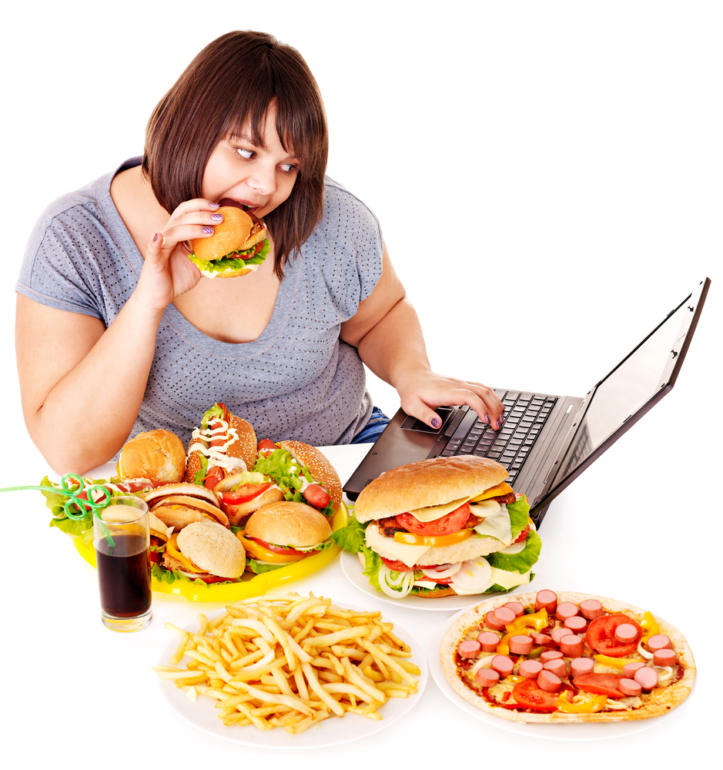

Επομενως,αυτη η ανακαληψη θα μπορουσε επισης να βοηθησει στην εξηγηση του ρολου της διατροφης στην αναπτυξη της βλαβης στη μνημη σε νοσους οπως το alzheimer. Αν και μονο οι ποντικοι που ακολουθησαν διατροφη με γλυκα αυξησαν το βαρος τους και οι δυο ομαδες ειχαν βλαβη στη μνημη σε συγκριση με ποντικους που καταναλλωσαν μονο υγιεινα τροφιμα δειχνοντας οτι δεν ευθυνοταν αποκλειστηκαμονο η αυξηση του βαρους για τα προβληματα μνημης τα οποια επιλθαν.

Οι ποντικοι στη συνεχεια ειχαν και αλλα προβληματα οπως με την αναγνωριση αντικειμενων

Η επιδοση τους ομως στην αναγνωριση τοποθεσιων,ειδος μνημης στην οποια εμπλεκεται ο ιπογκαμπος του εγκεφαλου,που ειναι υπευθυνος για πολλα ειδη σχηματισμου αναμνησεων,οπως μνημη νεων γεγονοτων.

Στους ποντικους στους οποιους τα τροφιμα ειχαν υψηλα επειπεδαζαχαρης, οι ερευνητες παρατηρησαν οτι ο υπογκαμπος ειχε φλεγμονη,βλαπτοντας τη λειτουργια του.η φλεγμονη και η βλαβη στη μνημη κρατησαν τουλαχιστον 3 εβδομαδες μετα την επιστροφηστην υγιεινη διατροφη.

Ο ιπογκαμπος των ποντικων λειτουργρει με σεδον ιδιο τροπο με του ανθρωπινου.και στους ανθρωπους και στους ποντικους οχι μονο τους βοηθα στη μαθηση αλλα επισης και στον προσανατολισμο σε μερη και την καταγραφη γεγονοτων.η υγεια του ειναι ανεκτιμητη για τη μαθηση και την αναλκηση.

Η ερευνητρια και καθηγητρια margaret morris, δηλωσε οτι η υγιεινη διατροφη ειναι ζωτικης σημασιας για τη βελτιστη λειτουργικοτητα.τα στοιχεια μας δειχνουν οτι ακομα λιγες μερες κακης διατροφης μπορει να βλαψουν ορισμενες πτυχες της μνημης

Ο ιμποκαμπος επισης χρησιμοποιειται για τη ρυθμιση του στρες.αν δεν δρα αποτελεσματικα, το στρες μπορει να ξεφυγει,οδηγωντας ορμονες στο κυκλοφορικο που επιστρεφουν στον ιμπογκαμπο και βλαπτουν περισσοτερο τη μνημη.

Για να συμπληρωθει ο φαυλος κυκλος, οταν το στρες εναι υψηλο, τα συστηματα της πεινας μπορει να μετακινηθουν.αυτο σας οδηγει επιθυμειτε μονο λιπαρες και σακχαρωδεις τροφες.

Αν και το junk food σε λογικη καταναλωση δεν θα εχει μεγαλη επιδραση σε ενα νεο ανθρωπο,μια ζωη με φτωχη διατροφη μπορει να δρασει αθροιστικα.

Αν ο ιμποκαμπος δεν ειχει την ευκαιρια να ανακμαψει απο τα λιπαρα και τη ζαχαρη,η φλεγμονη θα μπορουσε να γινει μακροπροθεσμη βλαβη με διατροφη junk food.

Ορισμενοι ηλικιονενοι ανθρωποι ειναι πιθανο να τρωνε κατεψυγμενα γευματα τα οποια περιεχουν πολλα λιπαρα,οπως αλατι και ζαχαρη.

Επομενως,αυτη η ανακαληψη θα μπορουσε επισης να βοηθησει στην εξηγηση του ρολου της διατροφης στην αναπτυξη της βλαβης στη μνημη σε νοσους οπως το alzheimer το junk food βλαπτει τη μνημη

Νεα ερευνα απο το university of new soyth wales

Στην αυστραλια που δημοσιευται στο περιοδικο

Brain behavior and immunity δειχνει οτι μολις μιας εβδομαδας ανθγιεινη ειναι αρκετη για να προκαλεσει βλαβη διαρκειας στη μνημη ποντικων

Για μια εβδομαδα οι ποντικοι ειχαν προσβαση σε διατροφη με κεικ μπισκοτα και λιπαρα.

Αν και μονο οι ποντικοι που ακολουθησαν διατροφη με 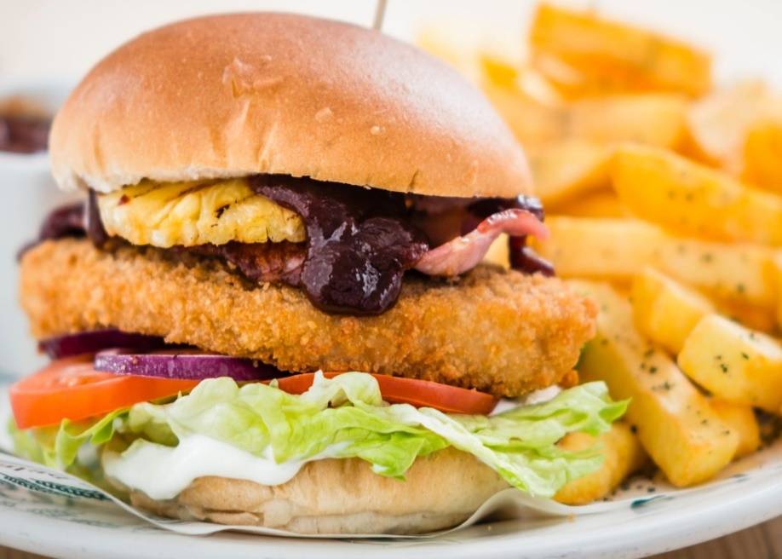

Γλυκα αυξησαν το βαρος τους και οι δυο ομαδες ειχαν βλαβη στη μνημη σε συγκριση με ποντικους που καταναλλωσαν μονο υγιεινα τροφιμα δειχνοντας οτι δεν ευθυνοταν αποκλειστηκαμονο η αυξηση του βαρους για τα προβληματα μνημης τα οποια επιλθαν.

Οι ποντικοι στη συνεχεια ειχαν και αλλα προβληματα οπως με την αναγνωριση αντικειμενων

Η επιδοση τους ομως στην αναγνωριση τοποθεσιων,ειδος μνημης στην οποια εμπλεκεται ο ιπογκαμπος του εγκεφαλου,που ειναι υπευθυνος για πολλα ειδη σχηματισμου αναμνησεων,οπως μνημη νεων γεγονοτων.

Στους ποντικους στους οποιους τα τροφιμα ειχαν υψηλα επειπεδαζαχαρης, οι ερευνητες παρατηρησαν οτι ο υπογκαμπος ειχε φλεγμονη,βλαπτοντας τη λειτουργια του.η φλεγμονη και η βλαβη στη μνημη κρατησαν τουλαχιστον 3 εβδομαδες μετα την επιστροφηστην υγιεινη διατροφη.

Ο ιπογκαμπος των ποντικων λειτουργρει με σεδον ιδιο τροπο με του ανθρωπινου.και στους ανθρωπους και στους ποντικους οχι μονο τους βοηθα στη μαθηση αλλα επισης και στον προσανατολισμο σε μερη και την καταγραφη γεγονοτων.η υγεια του ειναι ανεκτιμητη για τη μαθηση και την αναλκηση.

Η ερευνητρια και καθηγητρια margaret morris, δηλωσε οτι η υγιεινη διατροφη ειναι ζωτικης σημασιας για τη βελτιστη λειτουργικοτητα.τα στοιχεια μας

Δειχνουν οτι ακομα λιγες μερες κακης διατροφης μπορει να βλαψουν ορισμενες πτυχες της μνημης

Ο ιμποκαμπος επισης χρησιμοποιειται για τη ρυθμιση του στρες.αν δεν δρα αποτελεσματικα, το στρες μπορει να ξεφυγει,οδηγωντας ορμονες στο κυκλοφορικο που επιστρεφουν στον ιμπογκαμπο και βλαπτουν περισσοτερο τη μνημη.

Για να συμπληρωθει ο φαυλος κυκλος, οταν το στρες εναι υψηλο, τα συστηματα της πεινας μπορει να μετακινηθουν.αυτο σας οδηγει επιθυμειτε μονο λιπαρες και σακχαρωδεις τροφες.

Ορισμενοι ηλικιονενοι ανθρωποι ειναι πιθανο να τρωνε κατεψυγμενα γευματα τα οποια περιεχουν πολλα λιπαρα,οπως αλατι και ζαχαρη.

Επομενως,αυτη η ανακαληψη θα μπορουσε επισης να βοηθησει στην εξηγηση του ρολου της διατροφης στην αναπτυξη της βλαβης στη μνημη σε νοσους οπως το alzheimer

Και τελοσοπως μας αποδεικνυουν οι μελετες πρεπει να ελατωσουμε κατα πολυ τα junk food γιατι μπορουμε να παθουμε μεγαλο κακο χωρις καν να το καταλαβουμε για αυτο πρεπει να ενημερονομαστε και να προστατευμομαστε

Βιβλιογραφία

WWW.IATRONET.gr

.

**Μέθοδοι συντήρησης τροφίμων**

Ως μέθοδος συντήρησης, η κατάψυξη χρησιμοποιείται όταν η ψύξη δεν έχει τα επιθυμητά αποτελέσματα.Η κατάψυξη έχει διευκολύνει τη συντήρηση νωπών τροφίμων για μεγάλα χρονικά διαστήματα. Παρά την κοινή αντίληψη ότι τα κατεψυγμένα τρόφιμα είναι κατώτερης ποιότητας, η κατάψυξη είναι η μέθοδος που συντηρεί τις οργανοληπτικές (γεύση, χρώμα, άρωμα) και θρεπτικές ιδιότητες των τροφίμων καλύτερα από κάθε άλλη μέθοδο, αρκεί βέβαια τα τρόφιμα να έχουν την ίδια ποιότητα με τα νωπά, να αποφεύγεται η επαναψυξή τους και να τηρούνται οι σωστοί όροι μαγειρέματος.

Ως μέθοδος συντήρησης, η κατάψυξη χρησιμοποιείται όταν η ψύξη δεν έχει τα επιθυμητά αποτελέσματα

Tα λαχανικά, τα ψάρια και τα κρέατα, αν καταψυχθούν σωστά, αποτελούν μια εύκολη λύση όταν δεν έχουμε χρόνο για τις καθημερινές μας αγορές. Aν όμως η διαδικασία της κατάψυξης και η συντήρησή τους δεν είναι σωστή, τότε κινδυνεύει η υγεία μας. O κ. Γιώργος Mπόσκου, λέκτορας του Τμήματος Επιστήμης-Διαιτολογίας-Διατροφής στο Χαροκόπειο Πανεπιστήμιο μας συμβουλεύει τι πρέπει να προσέχουμε στο σουπερμάρκετ.  
  
  
Mπροστά στον καταψύκτη

• Oι καταψύκτες βιτρίνας πρέπει να είναι καθαροί και στεγνοί. Nα μην έχουν κολλημένα κομμάτια πάγου στα τοιχώματα, στα ράφια ή στα σημεία που κλείνουν οι πόρτες. Eπίσης, η θερμοκρασία κατάψυξης θα πρέπει να βρίσκεται στους -18 βαθμούς Kελσίου, την οποία μπορείτε να ελέγξετε κοιτάζοντας το θερμόμετρο, που βρίσκεται είτε στο εσωτερικό είτε στο εξωτερικό μέρος του καταψύκτη.

• Σε καμιά περίπτωση οι συσκευασίες των κατεψυγμένων προϊόντων δεν θα πρέπει να είναι σκισμένες και γενικά ταλαιπωρημένες. Συνήθως, σκίζονται οι συσκευασίες ψαριών ή κρεάτων που τα κομμάτια τους είναι μεγάλα και αιχμηρά.

Τα ύποπτα σημάδια...

Όταν ανοίγετε τη συσκευασία ενός κατεψυγμένου τροφίμου -είτε αυτό είναι λαχανικό είτε ψάρι είτε κρέας- και δείτε τα κομμάτια τους ενωμένα με πάγο σαν μια συμπαγή μάζα, κάτι δεν πάει καλά. Σημαίνει ότι έχουν καταψυχθεί και αποψυχθεί αρκετές φορές ή έχει αυξομειωθεί η θερμοκρασία. Aν όμως είναι ενωμένα, αλλά ξεκολλάνε εύκολα το ένα από το άλλο, δεν υπάρχει λόγος να ανησυχήσετε.

• στα λαχανικά

Tο χρώμα τους έχει αλλοιωθεί και δεν είναι ζωντανό. Για παράδειγμα, τα κομματάκια κατεψυγμένου καρότου και οι αγκινάρες μαυρίζουν όταν έχουν καταψυχθεί με λάθος τρόπο.  
- Tρίβονται ή θρυμματίζονται εύκολα και πολτοποιούνται στο μαγείρεμα.  
  
  
• στο κρέας

- Όταν αποψυχθεί, το χρώμα του είναι γκρίζο ή καστανό, ενώ θα πρέπει να είναι, ανάλογα με το είδος, ζωηρό ροζ, π.χ. για το χοιρινό, έως έντονο κόκκινο για το μοσχάρι.  
- Tο κοτόπουλο πρέπει να είναι λευκό στο ψαχνό και ωχροκίτρινο στην πέτσα. Tυχόν στίγματα από αίμα πρέπει να είναι κόκκινα και όχι καφέ.

- Mυρίζει άσχημα. Kανονικά πρέπει να έχει μια ουδέτερη μυρωδιά που μοιάζει με του φρέσκου αίματος ή της σκουριάς. Mυρωδιές σάπιου αυγού ή βραστού λάχανου δηλώνουν ότι έχει αρχίσει να σαπίζει.

- H επιφάνειά του είναι ζαρωμένη με ραγάδες αντί για λεία.

- Έχει ίχνη αίματος που έχουν κρυσταλλοποιηθεί, που σημαίνει ότι έχει αποψυχθεί και καταψυχθεί επανειλημμένως. Aντίθετα, εάν έχει αίμα ζωντανού χρώματος, που τρέχει κανονικά κατά την απόψυξη, τότε έχει καταψυχθεί σωστά.

• στα ψάρια

- Tο χρώμα τους έχει αλλάξει. Στα άπαχα ψάρια, όπως π.χ. ο μπακαλιάρος, το χρώμα πρέπει να είναι ζωηρό λευκό και όχι γκρίζο. Aντίθετα, στα λιπαρά ψάρια, όπως ο σολομός, η πέρκα, ο τόνος, το χρώμα πρέπει να είναι ωχροκίτρινο και όχι καστανοκίτρινο ή γκριζοκίτρινο.  
- Όταν ξεπαγώσει, το δέρμα του «γλιτσιάζει». Aν είναι σωστά κατεψυγμένο, το δέρμα του θα πρέπει να γλιστράει, να μην τρίβεται ή θρυμματίζεται εύκολα και να μην κάνει πολλές ραγάδες.  
- H μυρωδιά του είναι άσχημη και μοιάζει με τη δυσοσμία του μπαγιάτικου ψαριού ή μυρίζει πολύ έντονα αμμωνία, χαλασμένο αυγό ή βραστό λάχανο. Aυτό σημαίνει ότι έχει αρχίσει να σαπίζει.

Οι κίνδυνοι στα κατεψυγμένα τρόφιμα

Η κατάψυξη σύμφωνα με το Κεφάλαιο VI του Κώδικα Τροφίμων και Ποτών είναι μία από τις μεθόδους επεξεργασίας για την παρασκευή των διατηρημένων τροφίμων.

Τα κατεψυγμένα τρόφιμα υποδιαιρούνται σε 4 κατηγορίες:

1. Διατηρημένα κρέατα και προιόντα αυτών.
2. Διατηρημένα ιχθυηρά και προιόντα αυτών .
3. Διατηρημένα προιόντα φυτικής προέλευσης (Φρούτα, Λαχανικά).
4. Διατηρημένα πάσις φύσεως νωπά τρόφιμα (Αρτοποιήματα, Έτοιμα Τρόφιμα).

Τα κατεψυγμένα προιόντα όταν παρουσιάζουν προβλήματα συνήθως αυτά είναι ποιοτικά και όχι προβλήματα ασφάλειας για τον καταναλωτή. Δηλαδή συνήθως εμφανίζουν κρυστάλλους ή χαλάει η υφή τους ή έχουν αποχρωματισμούς και εγκαύματα κατάψυξης. Αυτά τα προβλήματα σπάνια συνοδεύονται και από ανάπτυξη παθογόνων οργανισμών. Προσπαθώντας όμως να εξαφανίσουμε και τον μικρό αυτό κίνδυνο ασφάλειας, ας εντοπίσουμε μέσα από το πρίσμα της επιστήμης του HACCP, τους κυριότερους κινδύνους που αντιμετωπίζουν τα κατεψυγμένα τρόφιμα:

*Μικροβιολογικοί κίνδυνοι:*

Η εύρεση παθογόνων µικροοργανισµών στα κατεψυγμένα προϊόντα µπορεί να οφείλεται α) σε επιµόλυνση από εξωτερικούς παράγοντες ή β) σε ανάπτυξη ήδη υπαρχόντων μικροοργανισμών στα προιόντα πριν την κατάψυξη τους.

Σε ότι αφορά την επιμόλυνση από εξωτερικούς παράγοντες επισημαίνουμε τις εξής αιτίες:

* Μη επαρκείς υποδομές (εγκαταστάσεις και εξοπλισμός).
* Ελλειπείς συνθήκες επεξεργασίας (μικρή παραμονή στο τούνελ, μη καλά ψυχώμενοι χώροι επεξεργασίας κλπ).
* Ανεπαρκής σχεδιασμός του HACCP (προληπτικά μέτρα, διασταυρούμενη επιμόλυνση κλπ).
* Ελλειπής τήρηση των προαπαιτούμενων (Υγιεινή προσωπικού, καθαρισμός – απολύμανση, αντιμετώπιση τρωκτικών και εντόμων, συντήρηση).
* Ανεπαρκής εκπαίδευση Υπευθύνου HACCP και προσωπικού.
* Ακατάλληλες συνθήκες αποθήκευσης (διακυμάνσεις στις θερμοκρασίες, στοίβαγμα των παλετών κ.α.).

Η επίδραση της κατάψυξης στους παθογόνους μικροοργανισμούς:

Κατά την διατήρηση ενός τροφίμου στην κατάψυξη παρατηρείται μια συνεχής καταστροφή μικροοργανισμών. Ο ρυθμός καταστροφής των μικροοργανισμών είναι ψηλός στην αρχή και ελαττώνεται με την πάροδο του χρόνου. Οι περισσότεροι μικροοργανισμοί καταστρέφονται ή τραυματίζονται σε θερμοκρασίες από -2C εώς – 10C ενώ όσο μειώνεται η θερμοκρασία κάτω των -15C λιγότερα κύτταρα των μικροοργανισμών καταστρέφονται. Η μικροχλωρίδα των κατεψυγμένων τροφίμων αποτελείται από τους πιο ανθεκτικούς μικροοργανισμούς της αρχικής μικροχλωρίδας. Τα σπόρια είναι πολύ ανθεκτικά στην κατάψυξη και επιβιώνουν χωρίς να υποστούν σημαντική μείωση του αριθμού τους. Οι τοξίνες του Cl. botulinum και του S. aureus δεν επηρεάζονται από την κατάψυξη. Μπορεί να προκληθεί τροφική δηλητηρίαση από την κατανάλωση των κατεψυγμένων τροφίμων τα οποία έχουν τοξίνη που σχηματίστηκε πριν την κατάψυξη, όμως δεν έχουμε ανάπτυξη παθογόνων βακτηρίων ή παραγωγή τοξίνης σε συνθήκες κατάψυξης.

Οι περισσότεροι θετικοί κατά Gram μικροοργανισμοί συμπεριλαμβανομένων των βακτηρίων των γενών Bacillus, Clostridium, Lactobacillus, Staphylococcus, Micrococcus και Enterococcus αντέχουν κατά τη διατήρηση των τροφίμων στην κατάψυξη και δεν μειώνεται ο αριθμός τους.

Επίσης οι περισσότεροι παθογόνοι μικροοργανισμοί που προέρχονται από τον εντερικό σωλήνα και άλλα αρνητικά κατά Gram βακτήρια επιζούν κατά την διατήρηση των τροφίμων στην κατάψυξη, ειδικά αν ο αριθμός τους ήταν μεγάλος.

Τέλος πρέπει να επισημάνουμε την ανάγκη καλής στεγανοποίησης των ψυκτικών μονάδων και διοχέτευση των εκκροών με στεγανούς σωλήνες εκτός ψυκτικού θαλάμου διότι στα υγρά των ψυκτικών μονάδων και των Air Condition αναπτύσσεται το μικρόβιο Legionella (συνήθως Legionella pneumophila υπεύθυνο για την νόσο των Λεγεωναρίων).

Xειρισμός κατεψυγμένων τροφίμων:

Λόγω του γεγονότος ότι αρκετοί μικροοργανισμοί επιβιώνουν κατά την διάρκεια της αποθήκευσης των τροφίμων στην κατάψυξη, πρέπει να δίνεται μεγάλη προσοχή στον χειρισμό κατά την χρήση. Συγκεκριμένα η απόψυξη πρέπει να γίνεται σε θερμοκρασία από 2οC έως 5οC ή σε τρεχούμενο νερό θερμοκρασίας μικρότερης των 21οC και το τρόφιμο να μαγειρεύεται άμεσα. Η θερμική επεξεργασία κατά το μαγείρεμα πρέπει να είναι επαρκής, ένας γενικός κανόνας είναι η θερμοκρασία στο εσωτερικό των τροφίμων να φθάνει τους 75οC ή τους 70οC για 2 min.

*Χηµικοί κίνδυνοι:*

Η επιµόλυνση των κατεψυγμένων τροφίµων από χημικούς επιμολυντές µπορεί να οφείλεται στις πρώτες ύλες, γεγονός που είναι δύσκολο να αντιμετωπισθεί και που προϋποθέτει την συνεχή αξιολόγηση των προμηθευτών. Άλλη αιτία επιμόλυνσης είναι οι λανθασµένοι χειρισµοί κατά την επεξεργασία, αποθήκευση και διανομή, όπως:

* Επαφή τροφίµων µε ψυκτικό µέσον (διαρροή φρέον – αµµωνίας).
* Μετάδοση οσµών από κοινή αποθήκευση ή μεταφορά με άλλα προϊόντα (μη τρόφιμα).
* Επιμόλυνση από απολυμαντικά-καθαριστικά, από υλικά λίπανσης, ή από χημικά καταπολέμησης τρωκτικών και εντόμων.

*Φυσικοί κίνδυνοι:*

Η παρουσία ξένων σωµάτων στα τρόφιµα µπορεί να οφείλεται επίσης στις πρώτες ύλες (γεγονός που κι εδώ είναι δύσκολο να αντιμετωπισθεί και προϋποθέτει την συνεχή αξιολόγηση των προμηθευτών) ή σε λανθασµένους χειρισµούς κατά την επεξεργασία, αποθήκευση και διανομή, όπως:

Þ    Επιμόλυνση από το προσωπικό κατά την παραγωγή.

Þ    Επιμόλυνση στους χώρους παραγωγής και αποθήκευσης (γυαλί, ξύλο, μέταλλο).

Þ    Επιμόλυνση κατά την διανομή από ξένα προς τρόφιμα υλικά.

Οι εγκαταστάσεις

Στις ράμπες φόρτωσης θα πρέπει να προβλέπεται η δυνατότητα φόρτωσης και εκφόρτωσης των προϊόντων χωρίς να καταστρέφεται η συσκευασία τους και χωρίς να µεταβάλλεται η θερµοκρασία τους.

Η συντήρηση των ψυκτικών θαλάμων είναι πολύ βασική και πρέπει να παρακολουθείται επαρκώς. Σε περίπτωση διακοπής ρεύματος ή βλάβης, πρέπει να έχει προβλεφθεί γεννήτρια ή εναλλακτική ψυκτική μονάδα και να έχουν οριστεί ενέργειες για την καλύτερη δυνατή διατήρηση των τροφίμων (π.χ. σταμάτημα φορτώσεων και μη άνοιγμα των θαλάμων, μεταφορά των τροφίμων σε άλλο θάλαμο). Παρόμοια μέτρα πρέπει να λαμβάνονται και για τα φορτηγά ψυγεία. Πρόληψη, παρακολούθηση και σχέδιο έκτακτης ανάγκης-μεταφόρτωσης πρέπει να είναι διαθέσιμα και δοκιμασμένα.

Οι θάλαμοι πρέπει να επιτρέπουν τον εύκολο καθαρισµό, την απολύµανσή τους και να φέρουν επαρκή φωτισμό.

Η παρακολούθηση και αυτόματη καταγραφή της θερμοκρασίας αποτελεί νομική απαίτηση για οποιοδήποτε θάλαμο ψύξης ή κατάψυξης μεγαλύτερο από 10m3. Συνιστάται επίσης η υγρασία, η ταχύτητα του αέρα, αλλά και η ανίχνευση διαρροών των ψυκτικών µέσων.

Σημαντικότατο ρόλο παίζει η εκπαίδευση του προσωπικού ώστε οι φορτοεκφορτώσεις να γίνονται ταχύτατα και να μην μένουν πόρτες ανοιχτές.

Τα συστήματα διαχείρισης ασφάλειας τροφίμων, μαζί με τις κατάλληλες κτιριακές υποδομές και τον εξοπλισμό, αλλά και την εκπαίδευση του προσωπικού, εξασφαλίζουν την διατήρηση της ασφάλειας και της ποιότητας των κατεψυγμένων προιόντων.

Βιβλιογραφία

1) Kώδικας Τροφίμων και Ποτών

2) Oδηγός υγιεινής Νο 9 για τις επιχειρήσεις αποθήκευσης και διανομής τροφίμων σε συνθήκες περιβάλλοντος, ψύξης ή κατάψυξης.

3) Jay: Modern Food Microbiology

4) P. J. Fellows: Methods in Food Processing

Όλοι όσοι προσπαθούν να ζήσουν μια **υγιεινή ζωή** αποφεύγουν τα **κατεψυγμένα φαγητά** όπως ο διάβολος το λιβάνι, και όχι αδικαιολόγητα. Τα κατεψυγμένα τρόφιμα δεν έχουν και την καλύτερη φήμη, μιας και πιστεύεται πως χρησιμοποιούν πολλά συντηρητικά που κάνουν κακό στην υγεία.

Στη πραγματικότητα, ωστόσο, **η τεχνολογία παραγωγής κατεψυγμένων τροφίμων** το μόνο που κάνει είναι να καθυστερεί το ποσοστό υλικών ζημιών με τις απαραίτητες ρυθμίσεις στη θερμοκρασία της αποθήκευσης. Όσο χαμηλότερη είναι η θερμοκρασία αποθήκευσης τροφίμων, τόσο μεγαλύτερη είναι η διάρκεια ζωής του δικτύου.

Σύμφωνα με την **διατροφολόγο Samantha Heller**, τα κατεψυγμένα τρόφιμα συσκευάζονται ως θρεπτικά φρέσκα τρόφιμα.

«Τα λαχανικά, καθώς και όλα τα τρόφιμα που **καταψύχονται αμέσως** μετά τη συγκομιδή, μπορεί να έχουν ακόμη **μεγαλύτερη περιεκτικότητα σε θρεπτικά συστατικά**, καθώς πολλά από τα φρέσκα λαχανικά και φρούτα, περνάνε μέσα από ένα μακρύ ταξίδι μέχρι να διατεθούν στην αγορά, χάνοντας μεγάλο μέρος της διατροφικής τους αξίας»

Αυτό δεν σημαίνει πως τα κατεψυγμένα φαγητά δεν υπόκεινται σε μείωση των διατροφικών στοιχείων τους. Παρ' όλα αυτά, όμως, η μείωση αυτή μπορεί να αποφευχθεί αν **τα διατηρούμε σε πολύ χαμηλές θερμοκρασίες**. Γι' αυτό, όταν αγοράζετε κατεψυγμένα από το σούπερ μάρκετ, πρέπει να τα πηγαίνετε σπίτι το συντομότερο δυνατόν, πριν αρχίσουν να ζεσταίνονται.  
  
Επίσης, πρέπει να προσέχετε ώστε τα κατεψυγμένα τρόφιμα που αγοράζετε να βρίσκονται σε **καλή κατάσταση.** Αν είναι δυνατόν, επιλέξτε κατεψυγμένα προϊόντα που έρχονται **κατευθείαν από ντόπιους παραγωγούς**, έτσι ώστε η φρεσκάδα των τροφίμων να είναι περισσότερο ασφαλισμένη σε σχέση με αυτά που εισάγονται από άλλες χώρες.

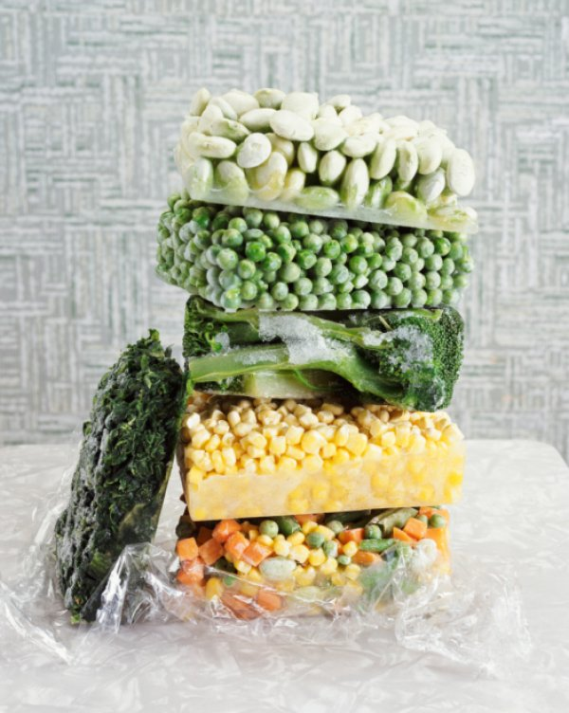  
Πηγή: <http://www.queen.gr/well-being/DIATROFH-DIAITES/item/28672-Pote-ta-katepsygmena-trofima-einai-kalytera-apo-ta-freska#ixzz3UY7xJmxv>

**Τεχνικές συντήρησης για ασφάλεια και ποιότητα στα τρόφιμα**

Με τα εκατομμύρια των ανθρώπων να πηγαίνουν σε μεγάλες πρωτεύουσες του κόσμου δημιουργεί την ανάγκη για καλύτερη συντήρηση και ασφαλή αλλά και ποιοτικά τρόφιμα.

Επειδή είναι δύσκολο να έχουμε έναν διαιτολόγο βασισμένο σε φρέσκα τρόφιμα αναπτύχθηκαν και δημιουργήθηκαν μέθοδοι συντήρησης όπου βοηθάνε και στην καλύτερη συντήρηση. Με την βοήθεια της τεχνολογίας μπορούμε να δώσουμε στα τρόφιμα μεγαλύτερη διάρκεια ζωής έτσι ώστε όταν φτάνουν στον καταναλωτή να τα αποθηκεύει για να έχουμε πολλές επιλογές σχετικά με την διατροφή.

Αυτές οι τεχνικές λέγονται μέθοδοι συντήρησης και έχουν σκοπό:

Α)Μεταβολή θρεπτικής αξίας

Β)Εξάλειψη πολλαπλασιασμού των μικροοργανισμών

Γ)Αδρανοποιούν τα ένζυμα με σκοπό την απενεργοποίηση της διάσπασης πρωτεινών , λιπών , υδαταθράκων

Οι πιο γνωστές μέθοδοι συντήρησης είναι θερμικές επεξεργασίες , εφαρμογή ακτινοβολιών , εφαρμογή υψηλής πίεσης , ψύξη , κατάψυξη , προσθήκη προιόντων σε διαλύματα σακχάρου.

http://www.fooddaily.gr/arthro.php?id=4

**ΝΕΥΡΙΚΗ ΑΝΟΡΕΞΙΑ**

ΟΡΙΣΜΟΣ

Η νευρική ανορεξία είναι μια διατροφική διαταραχή που χαρακτηρίζεται κυρίως από άρνηση για διατήρηση ενός υγείες φυσιολογικού βάρους και έναν μανιώδη φόβο για την απόκτηση βάρους σε συνδυασμό με μια διαστρεβλωμένη εικόνα για τον εαυτό τους που μπορεί να διατηρηθεί από διάφορες προκαταλήψεις σχετικά με το σώμα τους και την διατροφή τους.

ΣΥΜΠΤΩΜΑΤΑ

Ένα από τα συνηθέστερα συμπτώματα της ανορεξίας είναι η γρήγορη απώλεια βάρους. Το άτομο αποκτά εμμονή με τις θερμίδες και την ποσότητα των λιπαρών στα τρόφιμα .Τελετουργικά κόβουν το φαγητό σε μικρά κομμάτια, αρνούνται να φάνε μπροστά στους άλλους κρύβουν ή ακόμα και πετάνε το φαγητό τους. Κάνουν συχνή και επίπονη άσκηση σε συνδυασμό με δίαιτες παρ’ όλο που είναι επικίνδυνα λιποβαρείς. Μετά τα γεύματα με σκοπό να αποβάλουν τις θερμίδες που προσέλαβαν χρησιμοποιούν καθαρτικά ,εμετικά και προκαλούν οι ίδιοι εμετό στον εαυτό τους. Θεωρούν τους εαυτούς τους υπέρβαρους παρ’ ότι οι άλλοι τους λένε ότι είναι υπερβολικά αδύνατοι ,φορούν φαρδιά ρούχα για να αποφύγουν σχόλια για το σώμα τους.

ΑΝΤΙΜΕΤΩΠΙΣΗ

Πρωταρχικός στόχος είναι να αποκτηθεί το φυσιολογικό βάρος του ατόμου με παροχή διατροφικών συμβουλών και θεραπείες ιατρικής διατροφής. Αντιμετώπιση ψυχολογικών διαταραχών σχετικά με την ασθένεια και μείωση ή εξαφάνιση συμπεριφοράς ή ακόμα σκέψης που τους οδήγησαν στην διαταραγμένη διατροφή του ατόμου.

ΕΝΑΛΛΑΚΤΙΚΕΣ ΜΕΘΟΔΟΙ ΑΝΤΙΜΕΤΩΠΙΣΗΣ

Η γιόγκα είναι μια από τις μεθόδους που χρησιμοποιείται για την αύξηση της ευαισθητοποίησης του ατόμου και της αποδοχής του σώματος του. Συμβάλει στην εξισορρόπηση και ψυχολογική ευελιξία.

Επίσης, με το βελονισμό που στοχεύει στην θεραπεία, ασθενειών και συνδρομών ε αποτέλεσμα την εσωτερική ισορροπία και την αυτοργάνωση κάθε ζώντος οργανισμού. Τέλος με την θεραπεία γκρελίνης του βοηθά στην αύξηση της όρεξης των ατόμων και στην πρόσληψη ενεργείας χωρίς παρενέργειες.

ΣΥΝΕΠΕΙΕΣ

***Κατάθλιψη*:** η διάθεση επηρεάζεται σε μεγάλο βαθμό από τη μείωση της πρόσληψης τροφής. Πολλά από τα θρεπτικά συστατικά της τροφής επηρεάζουν το κέντρο ελέγχου των συναισθημάτων που βρίσκεται στον εγκέφαλο. Η μειωμένη πρόσληψη αυτών των θρεπτικών συστατικών επηρεάζει λοιπόν την ισορροπία τους και αυτό έχει αρνητική επίδραση στη διάθεση. Τα άτομα που δεν τρώνε επαρκείς ποσότητες φαγητού έχουν γενικότερα κακή διάθεση, είναι περισσότερο ευερέθιστα και εκνευρίζονται εύκολα.

***Εμμονή σε σχέση με το φαγητό και το βάρος:*** Άτομα που υποσιτίζονται για οποιοδήποτε λόγο σκέφτονται εντονότερα το φαγητό. Εάν το βάρος είναι ένα σημαντικό θέμα, ο υποσιτισμός κάνει πιο έντονη την ενασχόληση με αυτό. Έτσι ένα άτομο ξεκινώντας μια δίαιτα μπορεί να γίνει φανατικό με την μαγειρική, την συλλογή συνταγών, το διάβασμα βιβλίων σχετικά με τη διατροφή, ακόμα και να ονειρεύεται το φαγητό.

***Δέρμα και Μαλλιά:*** τα συμπτώματα μπορεί να ποικίλλουν από άτομο σε άτομο. Το δέρμα μπορεί να γίνει ξηρό και να φαίνεται γερασμένο. Σε πολύ χαμηλό βάρος μπορεί να πάρει ένα πορτοκαλί ή κίτρινο χρώμα, ή μπορεί να αναπτυχθεί χνούδι σε όλο το σώμα. Επίσης τα μαλλιά γίνονται λεπτά και αδύναμα και υπάρχει τριχόπτωση.

***Πανικός:*** τα άτομα χαμηλού σωματικού βάρους που υποσιτίζονται μπορεί να νιώθουν ότι δεν βρίσκονται σε επαφή με τα συναισθήματά τους. Οι κρίσεις πανικού είναι ένα πολύ σύνηθες σύμπτωμα, και συχνά σχετίζεται με τον πανικό σχετικά με την αύξηση βάρους. Τα συμπτώματα πανικού δεν προκύπτουν μόνο από συναισθηματικούς λόγους. Μπορεί να προκύψουν και όταν το σύστημα του σώματος που ελέγχει το στρες δεν λαμβάνει όλα τα θρεπτικά συστατικά που χρειάζεται για να δουλέψει σωστά. Οι κρίσεις πανικού συχνά σταματούν όταν το άτομο επιστρέφει σε φυσιολογικό βάρος.

ΕΠΙΛΟΓΟΣ

Η νευρική ανορεξία είναι μια αρρώστια που σε κάποιες περιπτώσεις είναι θανάσιμη, ενώ σε κάποιες άλλες μπορεί να αντιμετωπιστεί είτε με φαρμακευτική αγωγή, ψυχολογική υποστήριξη είτε αυτόβουλα αν το άτομο αποφασίσει να αλλάξει στάση ή συμπεριφορά.

2η ομάδα:

* Σκαπέρδας Στέλιος
* Ρόσιου Χρύσα
* Τσάτση Αγγέλα
* Τάχου Βάσω
* Χίντρι Στελίνα

**ΠΑΧΥΣΑΡΚΙΑ**

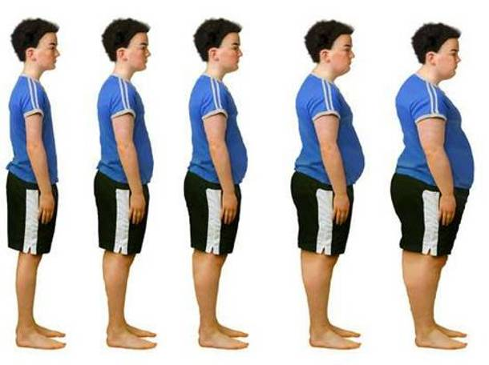

*Τι είναι η παχυσαρκια ;* Παχυσαρκία ονομάζεται η μεγάλη αύξηση του βάρους του σώματος, 15-20 ή και περισσότερα κιλά πάνω από το ιδανικό βάρος ,που δημιουργείται από τη συσσώρευση του λίπους .Η συχνότητα της παχυσαρκίας δυστυχώς αυξάνεται στα κράτη του δυτικού κόσμου και έχει φτάσει να είναι η δεύτερη αιτία θανάτου. Σήμερα η παχυσαρκία θεωρείται από το παγκόσμιο οργανισμό υγείας η πιο σοβαρή και επικίνδυνη νόσος που χρειάζεται εξειδικευμένη ιατρική αντιμετώπιση παχυσαρκία είναι μια χρόνια νόσος που προκαλεί σοβαρά προβλήματα υγείας όπως υπέρταση,σακχαρώδη διαβήτη,αύξηση της χοληστερίνης καρδιακά και εγκεφαλικά επεισόδια,αναπευστικη ανεπάρκια,καταθλιψη κ.α. .Ακόμη προδιαθέτει την ανάπτυξη διάφορων μορφών καρκίνου όπως του μαστού .

Η παχυσαρκία είναι το πιο συχνό πρόβλημα διατροφής στο δυτικό κόσμο. Περίπου 250.000.000 άνθρωποι, δηλαδή το 7% του τρέχοντος παγκόσμιου πληθυσμού είναι παχύσαρκοι. Δύο με τρείς φορές περισσότεροι άνθρωποι είναι υπέρβαροι. Περίπου 14-15% όλων των 15χρονων στις ΗΠΑ κατηγοριοποιούνται ως παχύσαρκοι. Σύγκριση των δεδομένων από μελέτες που διεξάχθηκαν σε σχολεία το 1997 και 1998 δείχνουν ότι οι ΗΠΑ, η Ιρλανδία, η Ελλάδα και η Πορτογαλία είχαν τα υψηλότερα ποσοστά παχυσαρκίας. Η  παχυσαρκία στα παιδιά και τους εφήβους ραγδαία εξελίσσεται σε μια παγκόσμια επιδημία με τεράστιες προεκτάσεις στη δημόσια υγεία καθώς τα υπέρβαρα παιδιά γίνονται  υπέρβαροι ενήλικες. Το 8% του ενήλικου πληθυσμού είναι υπερβολικά παχύσαρκοι  όπως ορίζεται από το ΔΜΣ>30 και 25% των παιδιών και εφήβων είναι υπέρβαρο

*Ποιοι είναι οι παραγοντες* ; Τα μεταλλαγμένα τρόφιμα είναι ένας σημαντικός παράγοντας που συμβάλει στην εμφάνιση της παχυσαρκίας. Η πρώτη εμφάνιση των μεταλλαγμένων τροφίμων στα ράφια,τοποθετείται στις αρχές τις δεκαετίας 1990 και οι εφαρμογές είναι κυρίως σε προϊόντα γεωργικής προέλευσης,σόγια,καλαμπόκι και καλαμποκέλαιο.

Στις αρχές 2006 εμφανίστηκαν και οι πρώτες αναφορές για τη δημιουργία γενετικώς τροποποιημένων χοιρινών,με σκοπό την δημιουργία κρέατος με υψηλή συγκέντρωση σε ω-3 λιπαρά οξέα,αλλα και ποικιλία χοιρινών που αφομοιώνονται απο το φώσφορο των φυτών και δημιουργούν κοπριά με λιγότερο φώσφορο κατά 60%.Δυστηχώς τα μεταλλαγμένα τρόφιμα αποτελούν μια άσχημη συνήθεια των νέων. Σύμφωνα με τη μελέτη του πανεπιστήμιου της Αυστραλίας το ποσοστό παχυσαρκίας έχει αυξηθεί πάρα πολύ στα σημερινά παιδιά σε σχέση με τη γενιά των γονιών τους. Σύμφωνα με μελέτες κατά 15% οι σύγχρονοι νέοι εμφανίζουν μειωμένη αντοχή και καρδιακή υγεία.

Πέρα όμως από τους γενετικούς παράγοντες,καθοριστικό ρόλο στην ανάπτυξη της παχυσαρκίας παίζουν και διάφοροι περιβαλλοντικοί παράγοντες.Το επίπεδο της 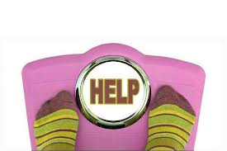σωματικής δραστηριότητας αλλά και οι προσωπικές επιλογές τροφών ακόμη και η κληρονομηκότητα.Τα παιδιά που έχουν παχύσαρκο γονέα ,κληρονομούν 91% να γιάνουν και τα ίδια παχύσαρκα. Μάλιστα όταν και οι δυο γονείς είναι οι υπέρβαροι οι πιθανότητες υπερτριπλασιάζοναται.Για παράδειγμα οι Έλληνες τα τελευταία χρόνια δείχνουν μια μεγάλη στροφή προς τις τροφές με πολλά συντηρητικά και λίπος,όπως το «γρήγορο» φαγητό σε αντίθεση με τους Έλληνες προηγούμενων γενεών που προτιμούσαν λόγο της οικονομικής δυσπραγίας τους ,την ευρέως πια διαδεδομένη «μεσογειακή διατροφή» ,του ελαιόλαδου, λαχανικών και φρούτων.

Ακόμη, οι ψυχολογικοί παράγοντες μπορούν επίσης να επηρεάσουν τις συνήθειες κατανάλωσης τροφής. Πολλοί άνθρωποι τρώνε αντιδραστικά στα αρνητικά συναισθήματα όπως στο άγχος,στη λύπη και στο θυμό.

Κληρονομικότητα: Επιστημονικές μελέτες δείχνουν πως στον έλεγχο της πρόσληψης βάρους εμπλέκονται διάφορα γονίδια, επιδρώντας σε σωρεία παραμέτρων, όπως η όρεξη, ο βασικός μεταβολισμός, η κατανομή λίπους, οι διατροφικές προτιμήσεις, η επιθυμία για άσκηση, κτλ.   
  
Πολλές από αυτές τις μελέτες έχουν γίνει σε δίδυμα αδέλφια, και φαίνεται πως η κληρονομικότητα μπορεί να επηρεάσει την ανάπτυξη της παχυσαρκίας σε ποσοστό έως και 70%. Για να εκδηλωθεί όμως η οποιαδήποτε προδιάθεση στην παχυσαρκία, πρέπει να επιδράσουν και εξωγενείς, μη γενετικοί παράγοντες όπως η προσφορά αρκετών και κακής ποιότητας θερμίδων και η έλλειψη άσκησης.

Ενδιαφέρον έχει η θεωρία ότι τα “γονίδια της παχυσαρκίας” κατά το παρελθόν έδρασαν ευεργετικά γι’ αυτό και μεταδόθηκαν στις επόμενες γενεές με τη διαδικασία της φυσικής επιλογής. Σε παλαιότερες, δηλαδή, εποχές, τα μεγαλύτερα αποθέματα λίπους σήμαιναν και μεγαλύτερες πιθανότητες επιβίωσης σε περιόδους λιμού. Φυσικά αυτή η φυσική επιλογή είναι πλέον άχρηστη σε κοινωνίες με σταθερή προσφορά τροφής.

Αξίζει να αναφερθεί πως υπάρχουν και ορισμένα σπάνια κληρονομούμενα σύνδρομα που σχετίζονται με αδυναμία ελέγχου του σωματικού βάρους και την ανάπτυξη παχυσαρκίας. Παράδειγμα τέτοιου συνδρόμου συνιστά το σύνδρομο Prader-Willi που χαρακτηρίζεται από ακατάσχετη όρεξη, υπογοναδισμό, ελλιπή ανάπτυξη και διαταραχές της μάθησης. Η αντιμετώπιση της παχυσαρκίας σε γενετικά σύνδρομα πρέπει να γίνεται μόνο από ειδικευμένα κέντρα.  
  
Τροπος ζωης: Νέα μελέτη που πραγματοποιήθηκε στις Ηνωμένες Πολιτείες, δείχνει ότι τα υψηλά ποσοστά παχυσαρκίας είναι πιθανότερο να οφείλονται στον καθιστικό τρόπο ζωής και όχι στην ενεργειακή πρόσληψη. Συγκεκριμένα, τα ποσοστά των ενηλίκων που δήλωσαν ότι δεν κάνουν κανενός είδους φυσική δραστηριότητα αυξήθηκαν από 19,1% και 11,4% το 1994 σε 51,7% και 43,5% το 2010, για γυναίκες και άνδρες αντίστοιχα. Από την άλλη, παρατηρήθηκε ότι η συνολική ημερήσια πρόσληψη θερμίδων, λίπους, υδατανθράκων και πρωτεΐνης δεν έχει μεταβληθεί σημαντικά τα τελευταία 20 χρόνια.

Στον καθιστικό τρόπο ζωής που επέφεραν η βιομηχανοποίηση και αστικοποίηση του προηγούμενου αιώνα επιρρίπτει την αύξηση της παχυσαρκίας νέα επιστημονική έρευνα που δημοσίευσε το Περιοδικό της Αμερικανικής Καρδιολογικής Ένωσης (American Heart Association Journal) αποφαινόμενη ότι «δεν ωφελεί την απώλεια βάρους η συνεχής μείωση της πρόσληψης θερμίδων» αλλά αντιθέτως ότι η πρόληψη της παχυσαρκίας προϋποθέτει την αύξηση της σωματικής δραστηριότητας.

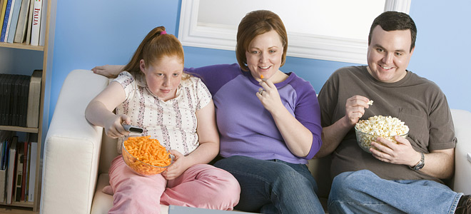

[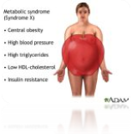](http://nikmara.files.wordpress.com/2012/11/metaboloko.jp) *Ποια είναι τα πλεονεκτήματα αλλα και τα μειονεκτήματα*; Όσο αναφορά τα μειονεκτήματα της παχυσαρκίας θα λέγαμε ότι αυτά είναι περισσότερα από τα πλεονεκτήματα.Το υπερβολικό σωματικό βάρος σχετίζεται με διάφορες ασθένειες όπως καρδιοαγγειακές παθήσεις,διαβήτη τύπου 2,αποφρακτική άπνοια ,ορισμένα είδη καρκίνου,οστεοαρθροίτιδα και άσθμα συνεπώς παχυσαρκία έχει βρεθεί ότι μειώνει το προσδόκιμο ζωής.Στις ΗΠΑ υπολογίζεται ότι η παχυσαρκία προκαλεί 111. 909 εως και 365.000 θανάτους ετησίως, ενώ στην Ευρώπη 1.000.000 θάνατοι αποδίδονται στο υπερβολικό βάρος. Επίσης η παχυσαρκία αυξάνει και την νοσηρότητα. Κυρίως η κακή διατροφή και η καθιστική ζωή αποτελούν αιτίες νοσηρότητας που οδηγούν εντέλη στο θάνατο.Οι συνέπειες της παχυσαρκίας είναι οι εξής: α) κίνδυνοι για την υγεία, οι οποίες περικλείουν πολλές αρρώστιες και τα λεγόμενα συνωδά νοσήματα β) ο θάνατος .Σύμφωνα με στατιστικές στην Ευρώπη 320,000 άτομα πεθαίνουν κάθε χρόνο εξαιτίας της παχυσαρκίας γ)χειρότερη ποιότητα ζωής εφόσον η παχυσαρκία υπονομεύει τη φυσική ,κοινωνική και συναισθηματική λειτουργικότητα του ατόμου. Πολλά υπέρβαρα άτομα έρχονται αντιμέτωπα με επικριτικά σχόλια και άνιση κοινωνική μεταχείριση. Πέφτουν σε κατάθλιψη ή υιοθετούν αμυντική συμπεριφορά.

Εχει διαπιστωθεί ότι η παχυσαρκία συνδέεται με μεγαλύτερο ποσοστό επιβίωσης μετά από οξύ καρδιακό επεισόδιο και by pass στεφανιαίων αγγείων” νέα μελέτη που δημοσιεύτηκε στο [**Eur Heart Journal**](http://http/eurheartj.oxfordjournals.org/)*αναφέρει ότι*ασθενεί ςπαχύσαρκοι η νοσηλεύτηκαν γιά οξύ αγγειακό εγκεφαλικό επεισόδιο (παροδικό η όχι) εμφάνισανμεγαλύτερο ποσοστό επιβίωσης αλλά και υψηλότερο ρυθμό λειτουργικής βελτίωσης στην φάση **αποκατάστασης, σε σχέση με όσους είχαν κανονικόσωματικό** [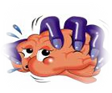](http://nikmara.files.wordpress.com/2012/11/brain20attack20image.jp)**βάρος** υπέρβαροι που ([ΔΜΣ](http://http/en.wikipedia.org/wiki/Body_mass_index)=19-24). Τα πλεονεκτήματα αυτά ήταν ακόμα περισσότερο σαφή σε σχέση με όσους ήταν ελλειποβαρείς (ΔΜΣ<19).  Το εύρημα αυτό συμπεριλαμβάνεται στο λεγόμενο [**obesity paradox**](http://http/wiki.medpedia.com/The_obesity_paradox),  γιά το οποίο δεν υπάρχει ακόμα ικανοποιητική εξήγηση.

Στο πρόσφατο [**Diabetes Care**](http://http/care.diabetesjournals.org/) δημοσιεύτηκε μεταανάλυση 46 μελετών όπου διαπιστώθηκε ότι το[**(Μ.Σ)**](http://http/www.incardiology.gr/pathiseis_alles/metaboliko_sindromo.htm) **παχυσαρκία+αυξημένη** **αρτηριακή πίεση+αυξημένα τριγλυκερίδια +χαμηλή τιμή HDL χοληστερόλης+οριακό η** **αυξημένο σάκχαρο μεταβολικό** **σύνδρομο**(**άθροισμα παραγόντων κινδύνου γιά καρδιαγγειακά νοσήματα=κοιλιακή**), συνδέεται με **αυξημένο κίνδυνο εμφάνισης καρκίνου**-κυρίως **ήπατος** για τούς άνδρες και **παγκρέατος, ορθοκολικού,** **ενδομητρίου και μαστού** στις γυναίκες. Οι επικρατέστερες απόψεις γιά την σχέση αυτή είναι ότι υπεύθυνοι παράγοντες είναι η μειωμένη φυσική δραστηριότητα, η αυξημένη κατανάλωση ζωικών λιπαρών, η μειωμένη πρόσληψη φυτικών ινών και το αυξημένο οξειδωτικό  stress.

*Πως μπορουμε να το αντιμετωπισουμε;* Οι τρόποι αντιμετώπισης της παχυσαρκίας είναι πολλοί ανάλογα με το τι επιτάσσουν οι εκάστοτε ανάγκες. Η επιστήμη σε συνδυασμό με την τεχνολογία έχει κάνει σπουδαία άλματα για να δώσει λύση και στο πρόβλημα της παχυσαρκίας .Σε μια προσπάθεια κατηγοριοποίησης των μεθόδων αντιμετώπισης της παχυσαρκίας θα συμπεριλαμβάναμε τις εξής α) Την χειρουργική επέμβαση ,η οποία περιλαμβάνει το γαστρικό μπαλονάκι το δακτύλιο ,την επιμηκή γαστρεκτομή και τη γαστρική παράκαμψη β) η φαρμακευτική αντιμετώπιση και καθημερινή άσκηση γ) τα υποθερμικά προγράμματα δίαιτας όπου μέσα από τη τροφή λαμβάνουμε λιγότερες θερμίδες από αυτές που χρειαζόμαστε για να διατηρήσουμε το βάρος που ήδη έχουμε.

Η απώλεια του σωματικού βάρους πρέπει να γίνεται σταδιακά και να αποφεύγονται οι μεγάλες αυξομειώσεις βάρους, που ίσως είναι πιο επικίνδυνες για την υγεία, από την ίδια την παχυσαρκία. Ο ιδανικός ρυθμός απώλειας βάρους σε μια δίαιτα είναι μισό με ένα κιλό την εβδομάδα. Πρέπει να είμαστε πολύ επιφυλακτικοί σε δίαιτες που υπόσχονται απότομη μείωση του βάρους. Επίσης πρέπει να έχουμε υπ' όψιν μας ότι οι περισσότεροι άνθρωποι μπορούν να αντέξουν δίαιτες με χαμηλή ποιότητα θρεπτικών συστατικών για 2-3 εβδομάδες, χωρίς να υποστούν σοβαρές βλάβες στην υγείας τους. Οι παρατεταμένες δίαιτες που παρέχουν λιγότερες από 1000 θερμίδες την ημέρα, πρέπει να εφαρμόζονται μόνο κάτω από ιατρική επίβλεψη.   
Προκειμένου να ρυθμίσει κανείς το βάρος του, πρέπει κατ' αρχήν να επισκεφθεί το γιατρό του για να εκτιμηθούν οι παράμετροι εκείνες που θα του παρέχουν ασφάλεια στους χειρισμούς. Πολλές φορές η παχυσαρκία μπορεί να συνυπάρχει με αυξημένη χοληστερίνη, τριγλυκερίδια, αυξημένη πίεση ή ενδοκρινολογικά προβλήματα. Επίσης ενδέχεται να συνυπάρχει με λιπώδη διήθηση ή και αναιμία. Η ιατρική εκτίμηση θα καθορίσει και τη θεραπεία εκλογής η οποία μπορεί να είναι διαιτητική, φαρμακευτική, χειρουργική ή μικτή εάν πρόκειται και για την ρύθμιση ασθενειών που ενδέχεται όπως προαναφέρθηκε να συνυπάρχουν.

Οι φαρμακευτικές και χειρουργικές μέθοδοι που έχουν εφαρμοστεί για την αντιμετώπιση της παχυσαρκίας πρέπει να αντιμετωπίζονται με μεγάλη επιφύλαξη, αφορούν άτομα με σοβαρότατη παχυσαρκία, πχ πάνω από 150 κιλά, και πρέπει να γίνονται κάτω από συστηματική ιατρική παρακολούθηση.

Τέλος σ’ όλη αυτή τη προσπάθεια του πάσχοντος ατόμου αναγκαία είναι η ψυχολογική υποστήριξη και η μεταθετής πεπτική φροντίδα. Εκείνο βέβαια που έχει σημασία είναι να διατηρήσουμε το σωστό βάρος μετά το τέλος της δίαιτάς μας.

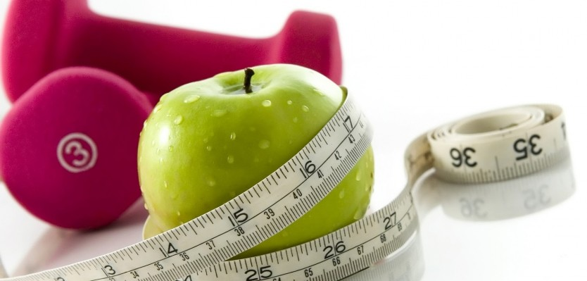

Επίλογος: συνοψίζοντας η παχυσαρκία εμφανίζεται σε άτομα που έχουν προδιάθεση στην αύξηση βάρους και είναι αποτέλεσμα κακής διατροφής. Η κακή διατροφή με τη σειρά της είναι αποτέλεσμα λανθασμένων διατροφικών επιλογών. Αν και οι επιλογές αυτές κατά κύριο λόγο στα παιδιά είναι γενετικά προκαθορισμένες. Τέλος η καλή υγεία είναι αποτέλεσμα μιας σωστής και ισορροπημένης διατροφής.

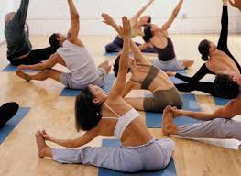 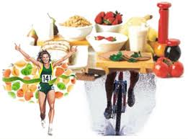

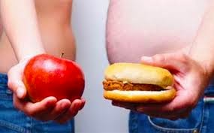

**ΜΕΤΑΛΛΑΓΜΕΝΑ ΤΡΟΦΙΜΑ**

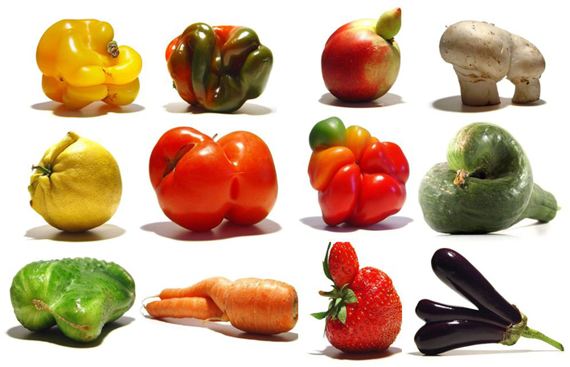

ΟΡΙΣΜΟΣ  
 Γενετικά μεταλλαγμένοι οργανισμοί είναι οργανισμοί που δημιουργήθηκαν τεχνιτά αλλιώνοντας τη γενετική τους ταυτότητα προσθέτοντας ή αφερώντας γονίδια που ανήκουν σε διαφορετικά είδη.Η παραπάνω τροποποίηση που γίνεται με την βιοτεχνολογία και τι γενετική επιστήμη μπορεί να επιφέρει αρνητικές συνέπειες στην ανθρώπινη υγεία.

ΙΣΤΟΡΙΚΗ ΕΞΕΛΙΞΗ

Σε όλη την διάρκια της ανθρώπινης ιστορίας,από τότε που άρχισε η καλλιέργεια της γης από τον άνθρωπο,μέχρι και σήμερα γίνονται προσπάθειες για την επιτυχή συντήρηση των τροφίμων και την αύξηση της φυτικής και ζωικής παραγωγής.Το 19ο αιώνα αναπτύχθηκε η επιστήμη και η τεχνολογία με αποτέλεσμα να επιτευχθούν νέες βελτιωμένες ποικιλίες φυτών και ζώων,ενώ η εξέλιξη του κλάδου της βιομηχανίας τροφίμων συντέλεσε στην αναβάθμιση της ποιότητας,της ποσότητας και της ποικιλίας των αγαθών,που χρησιμοποιεί ο άνθρωπος για τη διατροφή του.

Σημαντικά γεγονότα στην πορεία της γενετικής τροποποίησης:

Α)1975 ξεκινά η γενετική τροποποίηση οργανισμών και ζώων.

Β)1996 γίνεται η πρώτη καλλιέργεια γενετικά τροποποιημένων σπόρων στις ΗΠΑ για εμπορική χρήση.  
Γ)2001 αίτηση για γενετικά τροποποιημένα χρυσόψαρα στις ΗΠΑ.

Δ)2003 αφρικάνικες χώρες απορρίπτουν βοήθεια τροφίμων από τις ΗΠΑ λόγω γενετικά τροποποιημένου αραβοσίτου.

Ε)2004 νέο κοινοτικό πλαίσιο για τους γενετικά τροποποιημένους οργανισμούς-οι ΗΠΑ ξεκινούν διαδικασίες αγωγής ενάντια της Ε.Ε στα ΠΟΕ.

ΣΤ)2008 γενετικά τροποποιημένες καλλιέργειες σε 272.000.000 εκτάρια παγκοσμίως.

**ΜΕΘΟΔΟΙ ΓΕΝΕΤΙΚΗΣ ΤΡΟΠΟΠΟΙΗΣΗΣ**

Στο παρελθόν χρησιμοποιήθηκε η μέθοδος των επιλεκτικών διασταυρώσεων με σκοπό την παραγωγή οργανισμών με επιθυμητές ιδιότητες.Στη μέθοδο αυτή γίνεται επιλογή φυτών και ζώων που έχουν συγκεκριμένα χαρακτηριστικά,όπως αυτά με μεγάλο μέγεθος καρπών ή ζώα που παράγουν μεγαλές ποσότητες κρέατος,και γίνονται επιλεκτικές διασταυρώσεις με σκοπό τη δημιουργία αμιγών στελεχών ως προς την επιθυμητή ιδιότητα.Η διαδικασία αυτή όμως είναι πολύ χρονοβόρα και επίπονη επειδή απαιτούνται συνεχής δισταρώσεις.Επιπλέον η απόγονοι που προκύπτουν φέρουν συνήθως μόνο ορισμένους από τους επιθυμητούς χαρακτήρες μαζί με άλλες μη επιθυμητές ιδιότητες.

Τη δεκαετία του 30 ξεκίνησε και η εφαρμογή της μεθόδου των τενχητών μεταλλάξεων,όταν παρατηρήθηκε ότι οι ακτίνες Χ αυξάνουν τη συνχότητα των μεταλλάξεων αρα και τη γενετική ποικιλομορφία του πληθυσμού.Οι τεχνητές μεταλλάξεις είναι αποτέλεσμα της επίδρασης διαφόρων μεταλλαξογόνων τα οποία διαιρούνται σε δυο μεγάλες κατηγορίες:τις ακτινοβολίες και τα χημικά μεταλλαξογόνα.

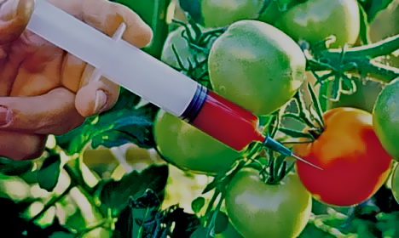

ΠΛΕΟΝΕΚΤΗΜΑΤΑ

Στα προιόντα φυτικής προέλευσης:

-Μείωση χρόνου ωρίμανσης των φυτών ή δέντρων που τα παράγουν.

-Αυξημένη περιεκτηκότητα σε θρεπτικά συστατικά.

-Πιθανότητες για νέα προιόντα και μεθόδους καλλιέργειας.

-Καλύτερη γεύση και ποιότητα.

Στα προιόντα ζωικής προέλευσης:

-Περισσότερες θρεπτικές ιδιότητες,αυξημένη αντίσταση των ζώων σε ασθένειες,αύξηση παραγωγικότητας.  
-Καλύτερη και περισσότερη παραγωγή κρέατος,αυγών και γάλακτος.

-Βελτίωση της υγείας των ζώων και καλύτερες διαγνωστικές μέθοδοι.

Οφελήματα για το περιβάλλον:

-Λιγότερη χρήση εντομοκτόνων,ζιζανιοκτόνων και λιπασμάτων.

-Καλύτερη διατήρηση του εδάφους και των υδάτων όπως επίσης εξοικονόμησης ενέργειας.

-Βιολογική επεξεργασία των δασικών προιόντων.

-Καλύτερος χειρισμός και επεξεργασία αποβλήτων.

Οφελήματα για την κοινωνία:

-Αυξημένη παραγωγή τροφίμων και ασφάλεια για τον αυξανόμενο ανθρώπινο πληθυσμό της γης.  
-Αντιμετώπιση του προβλήματος της πείνας και του υποσιτισμού που μαστίζει σήμερα ένα πολύ μεγάλο αριθμό χωρών παγκοσμίως.

**ΜΕΙΟΝΕΚΤΗΜΑΤΑ**

Οι κίνδυνοι των μεταλλαγμένων τροφίμων αφορούν δυο βασικά σημεία:Αρχικά την υγεία των ανθρώπων και έπειτα το περιβάλλον.

**Κίνδυνοι για την ανθρώπινη υγεία:**

-Μεταφορά αλλεργιών.

-Δημιουργία ανθεκτικών μικροοργανισμών στα αντιβιοτικά λόγω μετάδοσης των γονιδίων που προσδιορίζουν την ανθεκτικότητα αυτή,πιθανότατα για άγνωστες επιδράσεις που μπορούν να εχουν σχέση με καρκίνο.

**Κίνδυνοι για το περιβάλλον:**

-Ανεπιθύμητη μεταφορά ΓΤ χαρακτηριστικών σε αλλους οργανισμούς.  
-Απώλεια του πλούτου της βιολογικής διαφοροποίησης στο φυτικό και ζωικό βασίλειο.  
-Αγνώστες επιδράσεις σε μικρόβια οι άλλους μικροοργανισμούς του εδάφους.

**Προβλήματα για την κοινωνία:**

Ενας πιθανός κίνδυνος οσον αφορά την παραγωγή και την ευρεία κατανάλωση γενετικά τροποποιημένων προιόντων είναι πως μερικές πολυεθνικές εταιρίες μπορεί να ελέγχουν την παγκόσμια παραγωγή τροφίμων λόγω πνεματικών δικαιωμάτων.Αυτο θα οδηγήσει σε αύξηση της εξάρτησης των φτωχώτερων χωρών από τις πλουσιότερες και βιομηχανοποιημένες χώρες,καθώς και σε εκμετάλευση από τις πιο ανεπτυγμένες χώρες,των φυσικών πόρων άλλων πιο αδύναμων χωρών.Επίσης αυτό μπορεί να έχει σαν αποτέλεσμα η παραγωγή των γενετικά τροποποιημένων προιόνων να προσαρμοστεί στα συμφέροντα αυτών των χωρών.

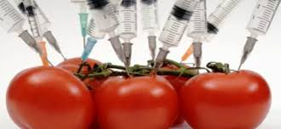

ΣΥΝΕΝΤΕΥΞΗ-ΒΙΟΑΓΡΟΣ  
Σύμφωνα με την συνέντευξη που πήραμε άπο έναν υπάλληλο του Βιοαγρού,το οποίο είναι εργοστάσιο που παράγει βιολογικά προιόντα,εάν μια ποικίλια τροφίμου π.χ μήλο παρουσιάζει μια ανθεκτικότητα σε μια ασθένεια π.χ φουσικλάδιο ,υπαρχει η δυνατότητα στο εργαστήριο να βρέθει το γονίδιο το οποίο προκαλεί την ανθεκτικότητα (στην ασθένεια) και εργαστηριακά να παραχθει ένα μήλο μιας άλλης ποικιλίας που θα είναι ευαίσθητο στο φουσικλάδιο. Έπειτα θα γινει ο συνδυασμός των δυο ποικιλών μήλου,για να παραχθεί μια καινούρια ουσιαστικά ποικιλία που θα έχει ανθεκτικότητα στο φουσικλάδιο.

**ΙΣΧΥΟΥΣΑ ΝΟΜΟΘΕΣΙΑ**

Οι δυο πιο σημαντικές καινοτομίες της νέας νομοθεσίας,οι οποίες αφορούν το 90% των εισαγωγών μεταλλαγμένων τρφίμων στην ΕΕ είναι:

1. Η υποχρεωτική σήμανση,ακόμη και στις περιπτώσεις που η ανίχνευση του μεταλλαγμένου DNA ή της μεταλλαγμένης πρωτείνης,δεν είναι εφικτή όπως στην περίπτωση των φυτικών ελαίων.
2. Η σήμανση στις μεταλλαγμένες ζωοτροφές. Σύμφωνα με τη Νέα νομοθεσία όλα τα προιόντα τα οποία περιέχουν ή προέρχονται από μεταλλαγμένους οργανισμούς σε ποσοστό πάνω από 0,9%,πρέπει να φέρουν σήμανση ότι αυτό το προιον περιεχει ή προέρχεται από γενετικά τροποποιημενους οργανισμούς.
3. Η σήμανση όμως των προιόντων ζωικής προέλευσης,δεν είναι υποχρεωτική. Αυτό σημαίνει ότι ο καταναλωτής δεν μπορεί να γνωριζει εάν καταναλώνει μεταλλαγμένα τρόφιμα ζωικής προέλευσης.

ΒΙΒΛΙΟΓΡΑΦΙΑ

[www.medlook.net](http://www.medlook.net/)

[www.greenpeace.org](http://www.greenpeace.org/)

[www.tvxs.gr](http://www.tvxs.gr/)

[www.newsbeast.gr](http://www.newsbeast.gr/)

3η ομάδα:

* Τσόπτση Νικολέτα
* Σικοβάρη Εύα
* Σάλη Αναστασία
* Σικοβάρη Αντωνία

***ΒΙΟΛΟΓΙΚΑ ΤΡΟΦΙΜΑ***

Ο ορισμός «*βιολογικά τρόφιμα*» αναφέρεται σε τρόφιμα που προκύπτουν μέσα από μεθόδους και διαδικασίες βιολογικής ή οργανικής παραγωγής. Τα βιολογικά προϊόντα καλλιεργούνται σε εκτάσεις γης όπου απαγορεύεται αυστηρά η χρήση κάθε χημικού φυτοφαρμάκου – λιπάσματος και ορμόνης. Αυτή η μορφή βιολογικής παραγωγής -γεωργίας ή κτηνοτροφίας- στηρίζεται σε φυσικές και όχι χημικές διαδικασίες, και στην αποφυγή της χρησιμοποίησης χημικών (π.χ. λιπασμάτων, φαρμάκων, ορμονών) ή άλλων προστατευτικών προϊόντων, που συνήθως χρησιμοποιούνται για την αντιμετώπιση ασθενειών και μικροοργανισμών. Για τα βιολογικά προϊόντα υπάρχουν κάποια προκαθορισμένα χαρακτηριστικά: πρέπει να είναι συσκευασμένα και να φέρουν ένδειξη «προϊόντα βιολογικής γεωργίας», να πωλούνται μόνο στην εποχή τους.

Τα βιολογικά τρόφιμα είναι εξαιρετικά ασφαλή, καθώς ελέγχονται πλήρως πριν φτάσουν στον καταναλωτή. Εκτός από υπέροχη γεύση έχουν και οφέλη στην υγεία:

Περιέχουν περισσότερες βιταμίνες και ιχνοστοιχεία σε σύγκριση με τα προϊόντα συμβατικής καλλιέργειας. Έχουν χαμηλή ποσότητα σε νερό, με αποτέλεσμα τα θρεπτικά στοιχεία να βρίσκονται σε μεγαλύτερη συγκέντρωση στα εδώδιμα μέρη των φυτών.

Είναι λιγότερο επεξεργασμένα και συνεπώς πιο αγνά. Η ακτινοβόληση καθώς και άλλες διεργασίες, απαγορεύονται.

Δεν περιέχουν γενετικά τροποποιημένα συστατικά. Στη βιολογική καλλιέργεια δεν επιτρέπεται η χρήση συστατικών από γενετικά τροποποιημένους οργανισμούς.

Έχουν λιγότερα πρόσθετα. Καθώς πολλά πρόσθετα που είναι βλαβερά για την υγεία απαγορεύεται να χρησιμοποιούνται στα βιολογικά προϊόντα.

Έχουν λιγότερα αντιβιοτικά (τρόφιμα ζωικής προέλευσης). Τα ζώα βιολογικής εκτροφής, αναπτύσσονται σε συνθήκες που έχουν στόχο να μεγιστοποιήσουν την υγεία και την ευημερία των ζώων μέσω της διατήρησης υψηλής ποιότητας και ισορροπημένης διατροφής, καθώς και ένα περιβάλλον που ανταποκρίνεται στις ανάγκες τους.

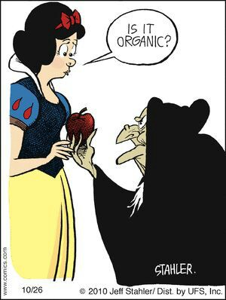

Κοστίζουν αλλά . . .αξίζουν!!!

Κατ' αρχήν, τα βιολογικά προϊόντα χρησιμοποιούν καλλιεργητικές μεθόδους που δεν βοηθούν στην ποσοτική ανάπτυξη της παραγωγής. Η έλλειψη συνθετικών λιπασμάτων και φυτοφαρμάκων, μειώνει τις παραγωγές και, συχνά, τις ελαχιστοποιεί (ασθένειες και έντομα που προ-καλούν ζημίες). Το ίδιο συμβαίνει με τα ζιζάνια, που αντιμετωπίζονται με σκάλισμα με το χέρι, πράγμα που ανεβάζει το κόστος παραγωγής. Στην κτηνοτροφία, πάλι, το πρόβλημα εμφανίζεται με την ίδια ένταση. Οι φυσικές τροφές και όχι τα κάθε είδους «συνθετικά πρόσθετα» με τις γνωστές επιπτώσεις υγείας στον άνθρωπο, δεν προσφέρουν τους όγκους παραγωγής των συμβατικών μεθόδων. Παρ' όλα αυτά, εφ' όσον οι Βιολογικές καλλιέργειες αναπτυχθούν και πάρουν την θέση που τους αξίζει, το κόστος και οι τιμές θα πέσουν σε επίπεδα που θα είναι απολύτως ανταγωνιστικά. Να σημειωθεί ότι η κατανάλωση των Βιολογικών Προϊόντων στην Ελλάδα καλύπτει μόλις το 0,4% του συνόλου, σε σχέση με το 2-5% της μέσης κατανάλωσης στην Ευρωπαϊκή Ένωση.

*Πλεονεκτήματα βιολογικών τροφίμων*

Τα πλεονεκτήματα από την κατανάλωση βιολογικών τροφίμων είναι τα εξής:

Χωρίς χημικά

Τα βιολογικά τρόφιμα είναι απαλλαγμένα από διάφορες χημικές ουσίες που περιέχουν διάφορα φυτοφάρμακα. Οι ουσίες αυτές μπορεί να βρίσκονται σε μικρές ποσότητες στα άλλα τρόφιμα ωστόσο σε ορισμένες περιπτώσεις μπορούν να προκαλέσουν προβλήματα. Τα βιολογικά προϊόντα είναι απαλλαγμένα από πολλές χημικές ουσίες.

Υγιεινή διατροφή

Τα βιολογικά τρόφιμα είναι καταλληλότερα για γυναίκες που θέλουν να ακολουθήσουν μια πιο υγιεινή διατροφή.

Ποιότητα

Γενικά η ποιότητα των βιολογικών τροφίμων θεωρείται ότι είναι υψηλότερη σε σχέση με όλα τα υπόλοιπα τρόφιμα αν και αυτό δεν είναι απόλυτο.

Γεύση

Πολλές γυναίκες ισχυρίζονται ότι η γεύση των βιολογικών τροφίμων είναι πολύ καλύτερη. Σε αυτό βέβαια υπάρχει και ο αντίλογος.

Άρωμα

Η βιολογική ντομάτα μυρίζει πραγματικά ντομάτα και το βιολογικό κρέας μυρίζει πράγματι κρέας όταν μαγειρεύεται. Πολλές γυναίκες θεωρούν ότι τα βιολογικά τρόφιμα αναδύουν πολύ πιο ωραίες μυρωδιές που “σπάζουν” την μύτη όταν μαγειρεύονται

*Μειονεκτήματα βιολογικών τροφίμων*

Τα βιολογικά τρόφιμα δεν έχουν μόνο πλεονεκτήματα. Ορίστε λοιπόν και ορισμένα μειονεκτήματα.

Προσοχή στις απάτες

Τα βιολογικά τρόφιμα είναι ελεγμένα ωστόσο πάντα υπάρχει ο κίνδυνος να μην είναι και τόσο βιολογικά όσο λένε (σπάνιο φαινόμενο αλλά όχι απίθανο). Αυτό συνεπάγεται ότι η γυναίκα θα ξοδέψει χρήματα για να αγοράσει βιολογικά τρόφιμα τα οποία όμως δεν θα είναι βιολογικά.

Μικρότερη ποικιλία

Αν και οι επιλογές στα βιολογικά τρόφιμα αυξάνουν όλο και περισσότερο, γενικά θα λέγαμε ότι είναι αρκετά περιορισμένες. Τα ράφια των super market που έχουν βιολογικά τρόφιμα είναι πολύ λιγότερα σε σχέση με τα ράφια που δεν έχουν βιολογικά τρόφιμα.

Προσοχή!!! Tα βιολογικά τρόφιμα δεν σημαίνει ότι είναι πιο light. Το πόσο παχαίνει ή όχι μια τροφή δεν εξαρτάται από το αν είναι βιολογική ή όχι, αλλά εξαρτάται με το πόσο ποσοστό λίπους και παχυντικών ουσιών περιέχει.

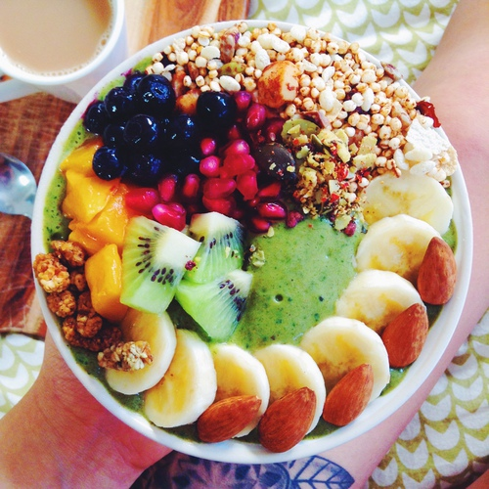

Βιολογικά προϊόντα

- Που δημιουργούνται ;

- Γιατί αναπτύχτηκαν ;

Τα βιολογικά προϊόντα χαρακτηρίζονται έτσι γιατί παράγονται χωρίς τη χρήση φυτοφαρμάκων η λιπασμάτων. Aναμφίβολα για πολλά χρόνια όλες οι καλλιεργείς ήταν βιολογικές . Η τεχνολογία όμως έφερε επανάσταση στις οργανωμένες καλλιέργειες και έτσι ξεκίνησαν οι αλόγιστες χρήσεις φυτοφαρμάκων και λιπασμάτων .Η ιστορία των βιολογικών προϊόντων ξεκινά το 1922 στην Αυστρία με την βιοδυναμική καλλιέργεια όταν εμφανίστηκε η επιτακτική ανάγκη για περισσότερα τρόφιμα για να τραφεί ο πληθυσμός της γης που αυξάνονταν με γοργούς ρυθμούς. Ταυτόχρονα είχε αρχίσει η συγκέντρωση πληθυσμών σε πόλεις με αποτέλεσμα να μειώνονται οι καλλιεργήσιμες εκτάσεις. Κατά τα τέλη της δεκαετίας του 1960 και ακόμη περισσότερο του 1970 η βιολογική γεωργία πέρασε στο προσκήνιο με τη διαφύλαξη για την προστασία του περιβάλλοντος. Η βιολογική γεωργία ανθίζει στο τέλος της δεκαετίας του 1980 και ο νέος τρόπος παράγωγης αναπτύσσετε σε όλο τον κόσμο . Η αυξημένη ευαισθησία των καταναλωτών για θέματα που αφορούν την ασφάλεια των τροφίμων καθώς και οι περιβαλλοντικές ανησυχίες συνέβαλαν στην ανάπτυξη της βιολογικής γεωργίας κατά τα τελευταία έτη. Η ανάπτυξη της βιολογικής γεωργίας πρέπει να συμβιβάζει την παραγωγή τροφίμων με τη διατήρηση των πεπερασμένων πόρων και την προστασία του φυσικού περιβάλλοντος, έτσι ώστε οι ανάγκες των ανθρώπων που ζουν σήμερα να μπορούν να ικανοποιούνται χωρίς να υπονομεύεται η δυνατότητα των μελλοντικών γενεών να εκπληρώνουν τις δικές τους ανάγκες.

Βιβλιογαφια:

agrowww.agronews.gr/files/1/PDF/pdf_fakelou/biologiki_gewrgia.pdf

ellinikabaharika.gr

<http://www.viologika.gr/>

http://gp3gp.blogspot.gr

**ΜΕΣΟΓΕΙΑΚΗ ΔΙΑΤΡΟΦΗ**

Ορισμός

Η **«**[Μεσογειακή διατροφή](http://logodiatrofis.gr/2012-06-28-06-36-18/2012-06-28-06-59-52/937--------lr)**»** χαρακτηρίζεται από τις διατροφικές συνήθειες που ανακαλύφθηκε ότι είχαν οι κάτοικοι της Κρήτης και της Νότιας Ιταλίας στις αρχές της δεκαετίας του 1960.

Οδήγησε την Ελλάδα στην αναγνώριση της και τους ειδικούς ανά των κόσμο να στρέφουν τον ενδιαφέρον τους στο «φαινόμενο της Κρήτης» όπως ονομάστηκε, χάρη στη μακροζωία του πληθυσμού του νησιού. Η μελέτη όσον αφορά τον μεσογειακό τρόπο διατροφής είναι η περίφημη έρευνα των Επτά Χωρών

ΧΑΡΑΚΤΗΡΙΣΤΙΚΑ

Η Μεσογειακή Διατροφή περιλαμβάνει πολλούς υδατάνθρακες και φυτικές ίνες (δημητριακά, λαχανικά, όσπρια και φρούτα), καθώς και μονοακόρεστα λιπαρά οξέα (ελαιόλαδο) και περιέχει τα εξής **χαρακτηριστικά**:

1. Υψηλή αναλογία σε μονοακόρεστα προς κορεσμένα [λιπαρά οξέα](http://logodiatrofis.gr/2012-06-28-06-36-18/2012-06-28-06-59-52/595-2012-11-13-12-56-37)
2. Μέτρια κατανάλωση αιθυλικής αλκοόλης (κόκκινου κρασιού)
3. Υψηλή κατανάλωση οσπρίων
4. Υψηλή κατανάλωση δημητριακών (και ψωμιού)
5. Υψηλή κατανάλωση [φρούτων](http://logodiatrofis.gr/2012-06-28-06-35-44/2012-06-28-06-58-33/1027-2013-05-08-13-45-51)
6. Υψηλή κατανάλωση λαχανικών
7. Χαμηλή κατανάλωση [κρέατος](http://logodiatrofis.gr/2012-06-28-06-36-18/2012-06-28-06-59-52/637--600-) και προϊόντων κρέατος
8. Μέτρια κατανάλωση [γάλακτος](http://logodiatrofis.gr/2012-06-28-06-36-18/2012-06-28-06-59-52/763-2013-02-20-10-48-54) και γαλακτοκομικών

Η βάση της σχετίζεται με τρόφιμα που πρέπει να καταναλώνονται καθημερινά, ενώ η κορυφή της με τρόφιμα που πρέπει να καταναλώνονται σπάνια, με όλα τα υπόλοιπα τρόφιμα να βρίσκονται στις ενδιάμεσες θέσεις.

ΚΑΤΑ ΑΥΞΟΥΣΑ ΣΕΙΡΑ…

* Στη βάση της Μεσογειακής Διατροφής είναι τροφές πλούσιες σε υδατάνθρακες και φυτικές ίνες, όπως **ψωμί,** [ζυμαρικά](http://logodiatrofis.gr/2012-06-28-06-37-40/2012-06-28-07-10-43)**, ρύζι, καλαμπόκι, πλιγούρι, άλλα δημητριακά και πατάτα**. Οι τροφές αυτές που αναφέρθηκαν είναι πλούσιες σε ενέργεια, βιταμίνες, μέταλλα και φυτικές ίνες. Η πρόσληψη αυτών είναι ευεργετική για την πρόληψη καρδιαγγειακών ασθενειών και καρκίνου.
* **Τα φρούτα, τα λαχανικά και τα όσπρια** παρέχουν φυτικές ίνες, ουσιώδη μεταλλικά στοιχεία και βιταμίνες συμπεριλαμβανόμενων και των αντιοξειδοτικών βιταμινών.
* Η πηγή λίπους στη μεσογειακή διατροφή προέρχεται κυρίως από το **ελαιόλαδο. Το** 10-15% είναι πολυακόρεστα λιπαρά οξέα, ενώ λιγότερο από 10% των λιπαρών είναι κορεσμένα, με αποτέλεσμα το συνολικό λίπος να ανέρχεται στο 30-40% των συνολικών ημερησίων θερμίδων.
* Για την ομάδα των **γαλακτοκομικών** η Μεσογειακή Διατροφή συμβουλεύει κυρίως γιαούρτι και τυρί, καθημερινά σε μέτρια κατανάλωση. Από τα γαλακτοκομικά προσλαμβάνουμε κυρίως ασβέστιο, πολλές πρωτεΐνες και βιταμίνες Β.
* **Τα ψάρια και τα πουλερικά** συνιστώνται να καταναλώνονται και 2 με 4 φορές την εβδομάδα διότι είναι η κύρια πηγή πρωτεϊνών και είναι πλούσιες σε βιταμίνες Β και σίδηρο. Τα ωμέγα-3 λιπαρά οξέα που προέρχονται από τα λιπαρά ψάρια (σαρδέλες, γαύρος, σκουμπρί, τσιπούρα, ρέγκα, σολομός) είναι λίπος που είναι αποδεδειγμένα ευεργετικό για την καρδιά. Τα θαλασσινά (καβούρια, χταπόδι, καλαμαράκια, μύδια, στρείδια) περιέχουν ελάχιστο λίπος.
* Στη Μεσογειακή Διατροφή το **κόκκινο κρέας** βρίσκεται στην κορυφή της πυραμίδας, παρόλο που είναι εξαιρετική πηγή σιδήρου και πρωτεΐνης υψηλής βιολογικής αξίας. Η μειωμένη κατανάλωση του κόκκινου κρέατος,οφείλεται στο ότι το κόκκινο κρέας έχει συνδεθεί με τα καρδιαγγειακά νοσήματα, τον καρκίνο του παχέως εντέρου και με την παχυσαρκία και αυτό επειδή εκτός από πρωτεΐνη περιέχει και κορεσμένο λίπος.
* Το **κόκκινο κρασί** όταν καταναλώνεται με μέτρο (1-2 ποτηράκια την ημέρα) έχει αποδεδειγμένα ευεργετική δράση στο καρδιαγγειακό σύστημα και βοηθά στη διατήρηση της «καλής» χοληστερόλης (HDL).

**Τα οφέλη για την υγεία**

Οι άνθρωποι που ζουν στη Μεσόγειο έχουν μεγαλύτερο προσδόκιμο ζωής και μειωμένα καρδιαγγειακά επεισόδια σε σχέση με τους κατοίκους των δυτικών κοινωνιών. Οι επιστήμονες συμπέραναν ότι μπορεί να είναι το αποτέλεσμα των ευεργετικών συστατικών του ελαιόλαδου που είναι πλούσιο σε μονοακόρεστα λιπαρά και των πλούσιων φυτικών ινών στα φρούτα και τα λαχανικά. Η χρήση του ελαιόλαδου, με τα αντιοξειδωτικά που περιέχει, έχει συσχετιστεί με την ελάττωση της καρδιαγγειακής νόσου και με αντιφλεγμονώδη και αντιυπερτασική δράση, μείωση της κακής χοληστερίνης LDL και του καρδιαγγειακού κινδύνου.

Η μεσογειακή δίαιτα προστατεύει από την εξέλιξη του σακχαρώδη διαβήτη, αλλά και από την εμφάνιση νέων περιπτώσεων με μείωση του κινδύνου κατά 83%. Επίσης, η δίαιτα αυτή έχει συνδεθεί με απώλεια βάρους κατά 3,8 kg περισσότερο απ’ ό,τι στη δίαιτα με χαμηλά λιπαρά.  
Άνθρωποι που ακολουθούν τη μεσογειακή διατροφή έχουν χαμηλότερο κίνδυνο για εμφάνιση των νόσων Parkinson και Alzheimer. Η μελέτη της μεσογειακής διατροφής έχει αποδείξει σε κλινικές έρευνες ότι η υψηλή πρόσληψη φυτικών ινών και η χαμηλή κατανάλωση κόκκινου κρέατος σχετίζονται με χαμηλότερη νοσηρότητα και μικρότερη συχνότητα εγκεφαλικών επεισοδίων, υπέρτασης και καρδιαγγειακών.   
Ακολουθώντας τη μεσογειακή διατροφή είναι σημαντικό όχι μόνο να χάσουμε ή να διατηρήσουμε το βάρος μας, αλλά να υιοθετήσουμε έναν υγιεινό τρόπο διατροφής για εμάς και για ολόκληρη την οικογένεια, ώστε και τα παιδιά να μαθαίνουν να τρέφονται σωστά.

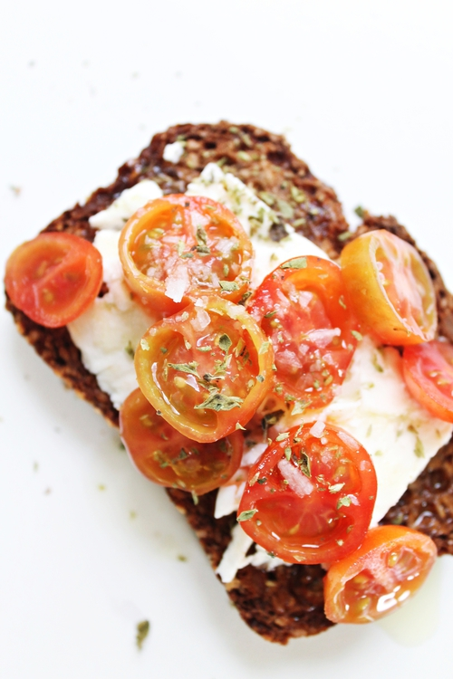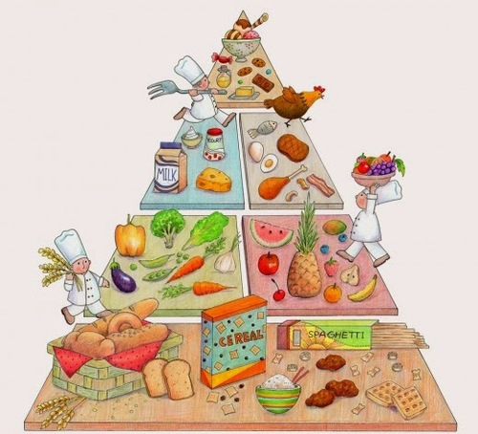

**Μεταβολισμός**

Στη [Βιολογία](http://el.wikipedia.org/wiki/%CE%92%CE%B9%CE%BF%CE%BB%CE%BF%CE%B3%CE%AF%CE%B1) με τον όρο μεταβολισμός ο οποίος προκύπτει από το σύνολο των χημικών και φυσικών διαδικασιών είναι οι αντιδράσεις που συμβαίνουν στον οργανισμό σε καταστάσεις απόλυτης χαλάρωσης, ξύπνιοι και χωρίς ψυχοσωματικό άγχος

Υπάρχουν διάφοροι παράγοντες που επηρεάζουν το βασικό μεταβολισμό και είναι οι εξής:

* Η ηλικία είναι καθώς και το πέρασμα των χρόνων μειώνουν σταδιακά το βασικό μεταβολισμό. Έτσι μειώνεται όσο το άτομο μεγαλώνει.
* Η σύσταση του σώματος. Ο βασικός μεταβολισμός αυξάνεται καθώς αυξάνεται και το ποσοστό μυϊκής μάζας.
* Η επιφάνεια του σώματος αφού παρατηρούμε άτομα μεγαλόσωμα που χάνουν σημαντικά ποσά ενέργειας από το σώμα τους και για αυτό έχουν μεγαλύτερες ενεργειακές απαιτήσεις.
* Την παρουσία εγκυμοσύνης. Κατά τη διάρκεια της κύησης οι γυναίκες εμφανίζουν αυξημένο βασικό μεταβολισμό
* Έχουν εντοπιστεί αρκετοί διατροφικοί παράγοντες που αυξάνουν το βασικό μεταβολισμό όπως είναι για παράδειγμα το τσάι που περιέχει θειοφυλλίνες και η καφεΐνη.
* Η διατροφική κατάσταση. Η οποία συνήθως αυξάνει ή μειώνει το μεταβολισμό ανάλογα με τις διατροφικές μας συνήθειες.

Ο μεταβολισμός διακρίνεται σε δύο μεγάλες κατηγορίες:

α)Τον αναβολισμό

η λειτουργία του οργανισμού κατά την οποία χρησιμοποιεί τα απλούστερα συστατικά, για να συνθέσει πολυπλοκότερες ενώσεις

β)Τον καταβολισμό

η διαδικασία με την οποία ο οργανισμός προσλαμβάνει πολύπλοκες ουσίες και τις μετατρέπει σε απλούστερες για να απελευθερωθεί ενέργεια.

Ο μεταβολισμός ανάλογα με το χειρισμό του από εμάς προκύπτουν και οι κατάλληλες συνέπειες. Αρχικά, ο αυξημένος μεταβολισμός, που προκαλείται από κακή διατροφή έλλειψη άσκησης και άλλους παράγοντες, έχει ως αποτέλεσμα τη διατάραξη της σωματικής υγείας και αισθητικής. Για πάραγειγμα η παχυσαρκία δημιουργει ορισμένες φορές ψυχολογικά τραύματα και αυτό έχει ως συνέπεια την απομώνη

Του εαυτου μας.

**Συνέντευξη στο Βιοαγρό**

1.Ποσα χρόνια έχετε την επιχείρηση ;

Η επιχείρηση η οποία θεωρείται μια ουτοπία ξεκίνησε 25 χρόνια πριν όταν άρχισε να υπάρχει βιολογική γεωργία στην Ελλάδα , καθώς δεν υπήρχε πρακτική εφαρμογή και ήταν δύσκολο να υπάρξουν βιολογικά προϊόντα . Επίσης η επιχείρηση αποτελείται από 15 άτομα διοικητικό προσωπικό ,25-60 άτομα εργατικό προσωπικό και 5 οδηγούς με την μεταφορά των προϊόντων.

2.Τι σας ώθησε στο να ασχοληθείτε με αυτού του είδους την επιχείρηση ;

Αρχικά ο βιοαγρος είναι μια από τις τρεις επιχειρήσεις στην Ελλάδα που δραστηριοποιείται. Καθώς λοιπόν παράγει και βιολογικά προϊόντα τα οποία έχουν περισσότερη ζήτηση στην αγορά όσο αναφορά όμως την τιμή τους είναι μεγαλύτερη από αυτήν των άλλων προϊόντων λόγω του δυσκολότερου και πιο κοπιώδη τρόπου παραγωγής τους. Αλλά και στα υπόλοιπα προϊόντα χρησιμοποιούν ελάχιστη ποσότητα χημικών ουσιών. Η δυσκολία ύπαρξης βιολογικών προϊόντων και η αρχική τους εμφάνιση στην Ελλάδα τους κίνησε το ενδιαφέροντα ασχοληθούν με αυτού του είδους την επιχείρηση καθώς και η ζήτηση των προϊόντων αυτών

3.Τι είδους προϊόντα παράγεται.

Η παραγωγή των προϊόντων αποτελείται κυρίως από βιολογικά προϊόντα χωρίς χρήση φυτοφαρμάκων η άλλων ουσιών ,τα συμβατικά και διάφορα άλλα προϊόντα με συγκεκριμένο πρόγραμμα και μικρή χρήση ουσιών. Εκτός από εισαγωγές των προϊόντων σε διάφορες επιχειρήσεις όπως ακτινίδια. Καθώς κάνουν εξαγωγές σπαράγγια ,κεράσια, βερίκοκα ,ροδάκινα ,καρπούζια, πεπόνια ,σταφύλια ,κηπευτικά ,εσπεριδοειδή και άλλα τηρώντας όλες τις συνθήκες που απαιτούνται και τις προδιαγραφές του καταναλώνοντας προκειμένου να υπάρχει σωστή διασφάλιση. Επίσης έχουν ορυκτό αλάτι το οποίο προμηθεύονται από το βουνό των Ιμαλάϊων. Έπειτα κάνουν και εισαγωγές προϊόντων από Αγγλία ,Ολλανδία ,Γερμανία ,Αυστρία ,Ελβετία και Κίνα. Η εξαγωγή των δικών τους προϊόντων είναι Αγγλία , Γερμανία , Ολλανδία ,Βέλγιο , Ελβετία , Ιταλία , Αυστρία ,Καναδά , Αμερική και σαλάτες σε κεσεδάκια σφραγισμένες ,έτοιμες ,καθαρές και παρασκευασμένες για άμεση κατανάλωση

4.Γγια ποιον λόγω πιστεύετε πως οι καταναλωτές θα πρέπει να δοκιμάσουν τα προϊόντα σας ;

Η επιχείρηση αυτή χαρακτηρίζεται αρχικά για την καθαριότητα και την προσοχή κατά την παραγωγή των προϊόντων τους. Διαθέτει κανόνες υγιεινής και ασφάλειας οι οποίοι τηρούνται αυστηρός και αρκετούς ψυκτικούς θαλάμους για διαφορετικά είδη προϊόντων επειδή δεν έχουν όλα τα φρούτα την ίδια ευαισθησία τα οποία ρυθμίζονται σε διαφορετικούς θαλάμους ανάλογα. Έχουν αρκετό εξοπλισμό ο οποίος αποτρέπει οποιοδήποτε λόγω .Και τα προϊόντα τους χαρακτηρίζονται για την ποιότητας και την γεύση τους.

5.θα θέλατε να αλλάξετε τα προϊόντα σας ;

Τελευταία έχει σχηματιστεί μια λάθος εντύπωση η αλλιώς παρεξήγηση στους καταναλωτές ότι δεν εφαρμόζουν ουσίες προστατευτικές . Αυτήν την εντύπωση προσπαθούν να την αναιρέσουν καθώς χρησιμοποιούν , εκτός από τα βιολογικά τα οποία δεν διαθέτουν κανένα κίνδυνο μετάλλαξης , τα υπόλοιπα περιέχουν ελάχιστη χρήση χημικών. Επίσης έχουν βελτιωθεί οι τεχνικές για την καταπολέμηση εντόμων ή μυκήτων με διάφορους ειδικευμένους τρόπους . Έπειτα χρησιμοποιούν μηχανήματα εξουδετέρωσης του υφηλίου , το οποίο προκαλεί τάχιστη ωρίμανση ορισμένων προϊόντων όπως ακτινίδια και μπανάνες. Στη συνέχεια μπορώ να αναφέρω ότι σε καταστήματα και εταιρίες κάνουν έλεγχο κρατικές υπηρεσίες οπός παράδειγμα η Ε .Φ .Ε .Τ. (ενιαίος φορέας ελέγχου τροφίμων ) στο κωδικό που περιέχουν τα προϊόντα και στην συνέχεια και στη συνέχεια κάνουν ελέγχους σε χωράφια σε χωράφια για να ελέγξουν αν δίνουν σωστές πληροφορίες οι παραγωγοί. Μετά την αναλύσει της επικινδυνότητας οι παραγωγοί οφείλουν να δράσουν σύμφωνα με τις οδηγίες. Στο προϊόν αποτυπώνετε οποιαδήποτε πληροφορία οφείλει να έχει όπως περιγραφή του είδους , την προέλευση και το στάδιο στο οποίο βρίσκεται όπως για παράδειγμα βιολογική γεωργία και λοιπά. Τέλος αφού ολοκληρωθείς μια τριετία γίνεται πλήρης βιολογικό το προϊόν , βασική λειτουργία την οποία ο βιοαγρός αναφέρει και φροντίζει να την τηρεί.

6.Ποια προϊόντα της διατροφικής πυραμίδας πιστεύετε πως ωθούν περισσότερο τους καταναλωτές ;

.

Οι καταναλωτές επιλεγούν την αγορά προϊόντων με βάση κάποια κριτήρια . από την μια πλευρά υπάρχουν καταναλωτές οι οποίοι επιλεγούν προϊόντα ανάλογα με την προστασία του εαυτού του και την ποιότητα, αυτού του είδους οι καταναλωτές σαφώς και επιλεγούν τα βιολογικά προϊόντα τα οποία παρά την υψηλή τους τιμή είναι πιο υγιεινά και προστατευτικά για τον άνθρωπο καθώς έχουν άλλο τρόπο παρασκευή πιο κοπιώδη και χωρίς την χρήση φυτοφαρμάκων. Από την άλλη υπάρχουν και καταναλωτές οι οποίοι διακυνδινευουν την υγεία τους για να αγοράσουν κάτι φθηνότερο και λιγότερο προστατευτικό γι αυτόν, διαθέτουν κάποια ποσότητα φυτοφαρμάκων ή λιπασμάτων. Βεβαία και αυτό το προϊόν θα είναι με εξειδικευμένο τρόπο παρασκευής αλλά απλούστερη από αυτήν των βιολογικών προϊόντων.

ΕΡΩΤΗΜΑΤΟΛΟΓΙΟ

Το ερωτηματολόγιο που έχετε στα χέρια σας , έχει συνταχθεί στα πλαίσια του μαθήματος των Ερευνητικών εργασιών – Project της Α’ τάξης Γενικού Λυκείου Κρύας Βρύσης , και σκοπό έχει να ερευνήσει τις γνώσεις και τις συνήθειες σχετικά με την διατροφή. Η έρευνα είναι ανώνυμη. Θα σας παρακαλούσαμε να απαντήσετε με ειλικρίνεια.

1. Φύλο: α)Άνδρας β) Γυναίκα
2. Ηλικία: α)14-15 β) 15-16 γ) 16-17 δ) 17+
3. Τι από τα παρακάτω χαρακτηρίζεται ως «μεταλλαγμένα τρόφιμα»; (επιλέξτε μία απάντηση)

α) τρόφιμα χωρίς χρήση φυτοφαρμάκων-λιπασμάτων

β) τρόφιμα μέσω εντατικής χρήσης χημικών

γ) τρόφιμα που έχει τροποποιηθεί το DNA των γονιδίων τους

δ) γρήγορο-ανθυγιεινό φαγητό

1. Πόσα γεύματα καταναλώνετε ημερησίως:

α)1-2 β)2-3 γ)3-4 δ)Άλλο (τι;)…………………………………….

1. Ποιο θεωρείτε πως είναι το βασικότερο γεύμα της ημέρας?

α)Πρωινό β)Μεσημεριανό γ)Βραδινό

1. Τι από τα παρακάτω προτιμάτε για τη διατροφή σας:

α) Έτοιμο φαγητό β)Σπιτικό φαγητό

1. Τι από τα παρακάτω χαρακτηρίζεται ως «junk food»; (επιλέξτε μία απάντηση)

α) τρόφιμα χωρίς χρήση φυτοφαρμάκων-λιπασμάτων

β) τρόφιμα μέσω εντατικής χρήσης χημικών

γ) τρόφιμα που έχει τροποποιηθεί το DNA των γονιδίων τους

δ) γρήγορο-ανθυγιεινό φαγητό

1. Από τι τρόφιμα αποτελείται το πρωινό σας:

α) Δεν τρώω πρωινό.

β) μέλι ή φρούτα ή γάλα ή δημητριακά.

γ) κρουασάν ή πίτσα.

1. Πόσο συχνά την εβδομάδα καταναλώνετε κάτι από τα παρακάτω:

Καθόλου Λίγο Πολύ

-φρούτα

-πίτσα/γύρο

-λαχανικά

-ζυμαρικά

1. Τι από τα παρακάτω χαρακτηρίζεται ως «βιολογικά τρόφιμα»; (επιλέξτε μία απάντηση)

α) τρόφιμα χωρίς χρήση φυτοφαρμάκων-λιπασμάτων

β) τρόφιμα μέσω εντατικής χρήσης χημικών

γ) τρόφιμα που έχει τροποποιηθεί το DNA των γονιδίων τους

δ) γρήγορο-ανθυγιεινό φαγητό

1. Πόσο συχνά αθλείστε?

α)Καθόλου β)1-2 την εβδομάδα γ)3-4 δ)καθημερινά

1. Αξιολογήστε κατά πόσο τα παρακάτω συμβάλλουν στην παχυσαρκία:

Καθόλου Λίγο Πολύ

- Έλλειψη άσκησης

-Κατανάλωση junk food

- Αλκοόλ

- Γλυκά

1. Γνωρίζετε αν πραγματοποιούνται έλεγχοι σχετικά με την ποιότητα τους?

α) Ναι β) Όχι

1. Τι από τα παρακάτω χαρακτηρίζεται ως «συμβατικά τρόφιμα»; (επιλέξτε μία απάντηση)

α) τρόφιμα χωρίς χρήση φυτοφαρμάκων-λιπασμάτων

β) τρόφιμα μέσω εντατικής χρήσης χημικών

γ) τρόφιμα που έχει τροποποιηθεί το DNA των γονιδίων τους

δ) γρήγορο-ανθυγιεινό φαγητό

1. Πόσο συχνά καταναλώνετε βιολογικά προϊόντα:

α) Καθόλου

β)1-2 φορές την εβδομάδα

γ)κάθε μέρα

δ) 1-2 φορές το μήνα

*Ευχαριστώ πολύ για τη συμμετοχή σου*

**Γραφήματα – Αποτελέσματα δημοσκόπησης**



1) Όπως μπορούμε να δούμε και από το παραπάνω γράφημα το ποσοστό των γυναικών που απάντησαν στα ερωτηματολόγια είναι μεγαλύτερο από αυτό τον ανδρών με διαφορά 24%.



2) Το μεγαλύτερο ποσοστό απαντήσεων το κατέχουν οι ηλικίες μεταξύ 15 και 16 ετών με 48%, ενώ συμμετείχαν και άτομα ηλικιών 14-15 με ποσοστό 8%, 16-17 με 31% και τέλος 17+ με 13%.



3) Με βάση το παραπάνω γράφημα συνειδητοποιούμε πως μεγάλο ποσοστό των παιδιών δεν γνωρίζει καν τι είναι τα μεταλλαγμένα τρόφιμα, ένα ικανοποιητικό, σχετικά, όμως ποσοστό του 42% γνωρίζει τι είναι αυτά.



4) Το μεγαλύτερο ποσοστό των παιδιών καταναλώνουν από 3 έως 4 γεύματα ημερησίως το οποίο θεωρείται κανονικό και συνιστάται από σχεδόν όλους τους διατροφολόγους.

* ΕΡΩΤΗΣΗ 5

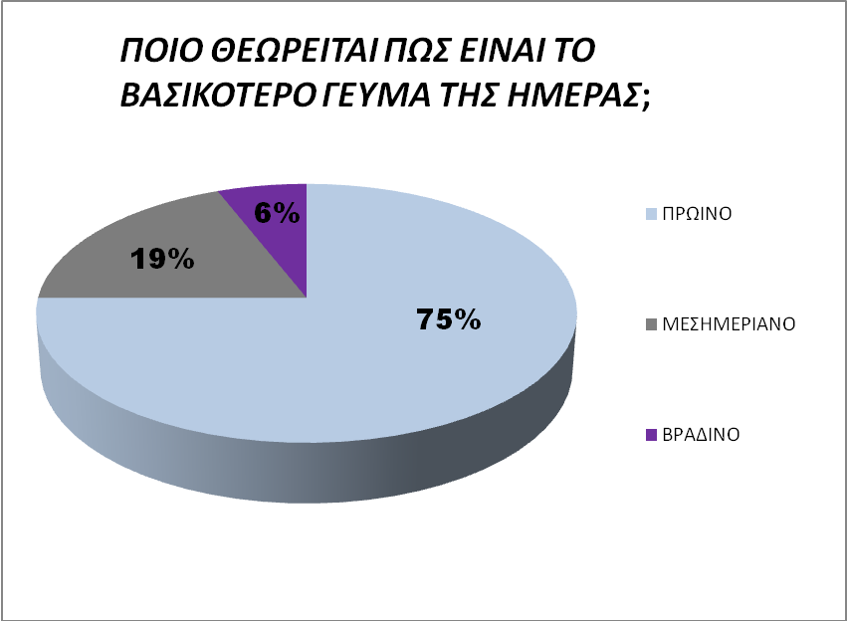

Όπως φαίνεται στο παραπάνω γράφημα, το μεγαλύτετο ποσοστό (75%) θεωρεί το βασικότερο γεύμα της ημέρας το πρωινό, αμέσως μετά το μεσημεριανό (19%) και τελευταίο το βραδινό (6%).

* ΕΡΩΤΗΣΗ 6

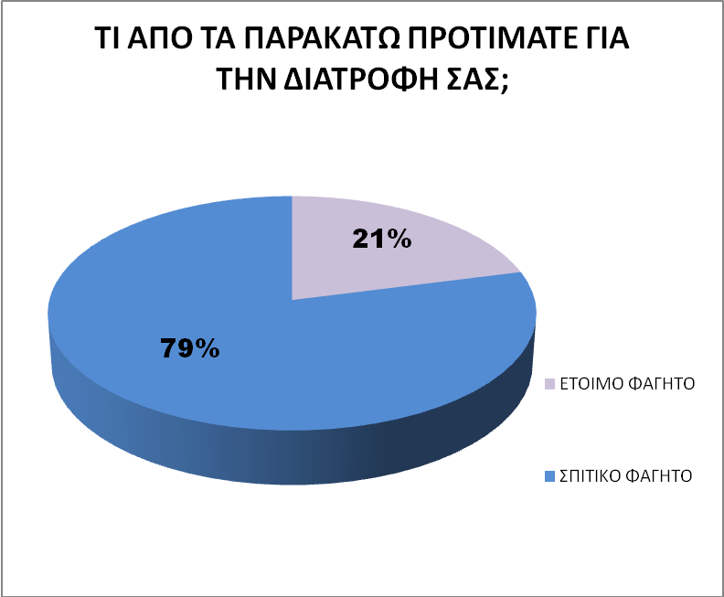

Το 79% προτιμά το σπιτικό φαγητό ενώ το 21% το έτοιμο φαγητό.

* ΕΡΩΤΗΣΗ 7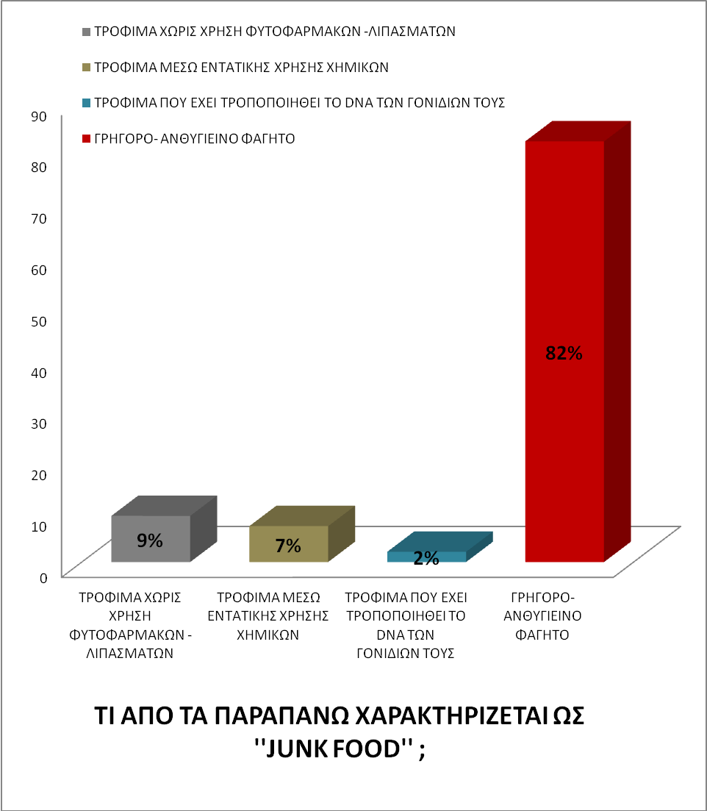

Το μεγαλύτερο ποσοστό (82%) θεωρεί τα junk food ως γρήγορο ανθυγιεινό φαγητό. Αμέσως μετά τα τρόφιμα χωρίς χρήση φυτοφαρμάκων – λιπασμάτων (7%). Το 9% θεωρούν τα τρόφιμα μέσω εντατικής χρήσης χημικών, ενώ το 2% τα τρόφιμα που έχει τροποποιηθεί το DNA των γονιδίων τους.

* ΕΡΩΤΗΣΗ 8  
  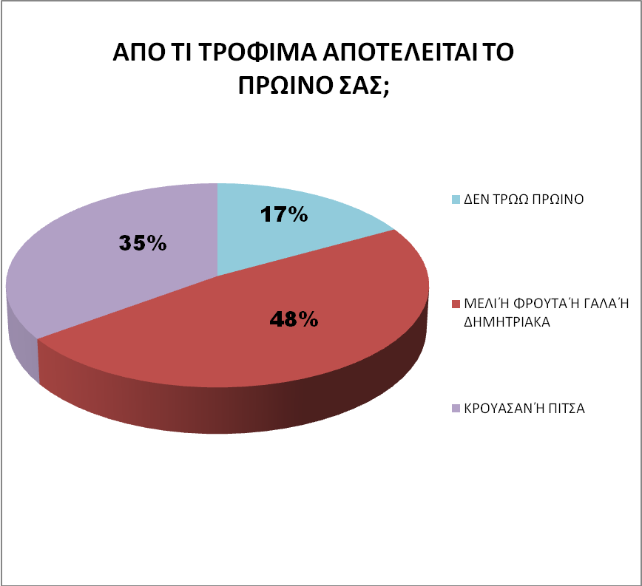

Σύμφωνα με το γράφημα, το 48% των ανθρώπων τρώνε για πρωινό μέλι ή φρούτα ή γάλα ή δημητριακά, ενώ το 35% τρώνε κρουασάν ή πίτσα. Τέλος, το μικρότερο ποσοστό (17%) δεν τρώει πρωινό.

*Πόσο συχνά την εβδομάδα καταναλώνετε κάτι από τα παρακάτω;*

Σύμφωνα με την παραπάνω ερώτηση,παρατηρούμε ότι ο μεγαλύτερος αριθμός μαθητών καταναλώνει ζυμαρικά,ο αμέσως επόμενος πίτσα,έπειτα φρούτα και τέλος λαχανικά.

*Τι από τα παρακάτω χαρακτηρίζεται ως <<βιολογικά τρόφιμα>>;*

 

Σύμφωνα με την παραπάνω ερώτηση,συμπεραίνουμε ότι το μεγαλύτερο ποσοστό των εφηβων απαντά <<τρόφιμα χωρίς τη χρήση φυτοφαρμάκων>>,το αμέσως επόμενο ποσοστό απαντά<<τρόφιμα μέσω εντατικής χρήσης χημικών>>,έπειτα <<τρόφιμα που έχουν τροποποιηθεί το DNA των γονιδίων τους>> και τέλος <<γρήγορο-ανθυγεινό φαγητό>>.

*Πόσο συχνά αθλείστε;*

* 

Σύμφωνα με την ερώτηση,διαπιστώνουμε ότι το μεγαλύτερο ποσοστό αθλείται 1-2 φορές την εβδομάδα,το αμέσως επόμενο καθόλου,έπειτα καθημερινά και τέλος 3-4 φορες την εβδομάδα.